1-1导学

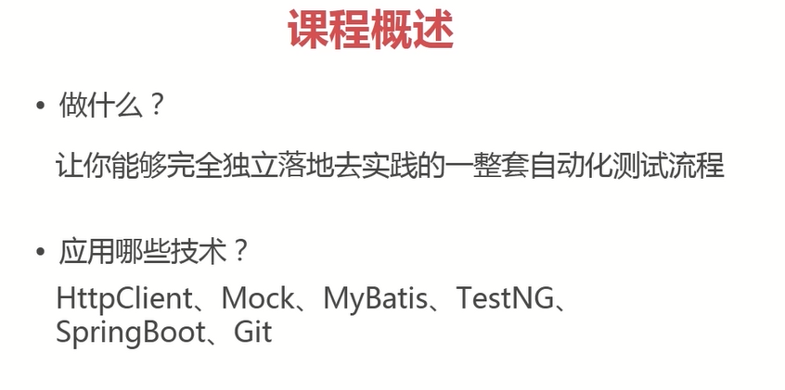

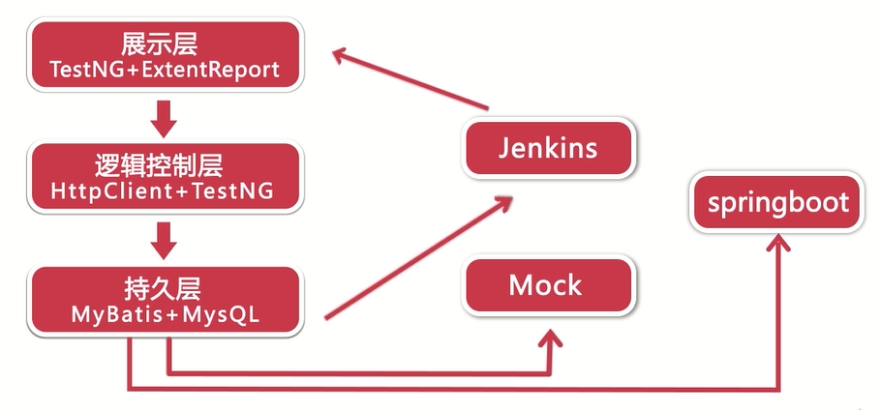

持久层管理测试用例

1-5接口测试落地过程

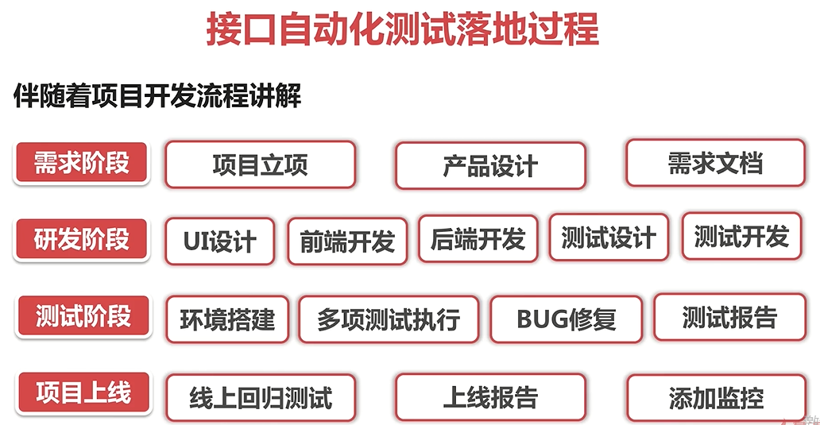

## 2-1接口测试范围

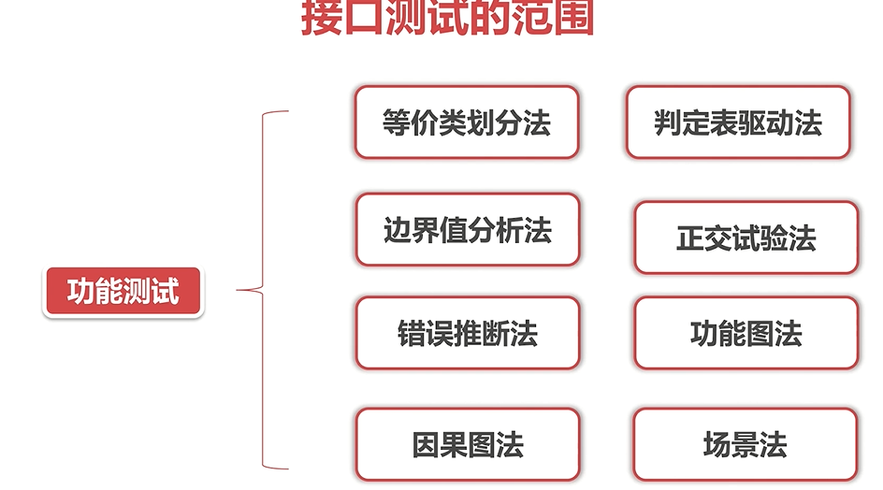

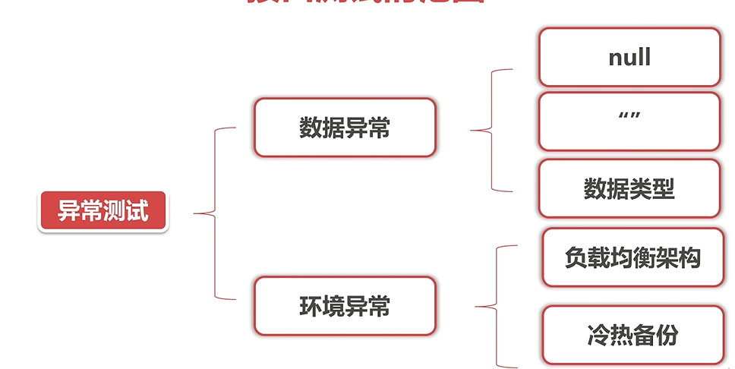

Null：对象为空

“”：空字符串

数据类型：注意负数，小数点

负载均衡架构：

1个Nginx+多个tomcat，其中一个tomcat挂掉，是否不影响

Nginx负责分发

冷热备份：

主tomcat挂掉，从tomcat是否能接替，回复后是否正常

## 2-2接口测试用例个设计

## 2-3环境异常该怎么测试

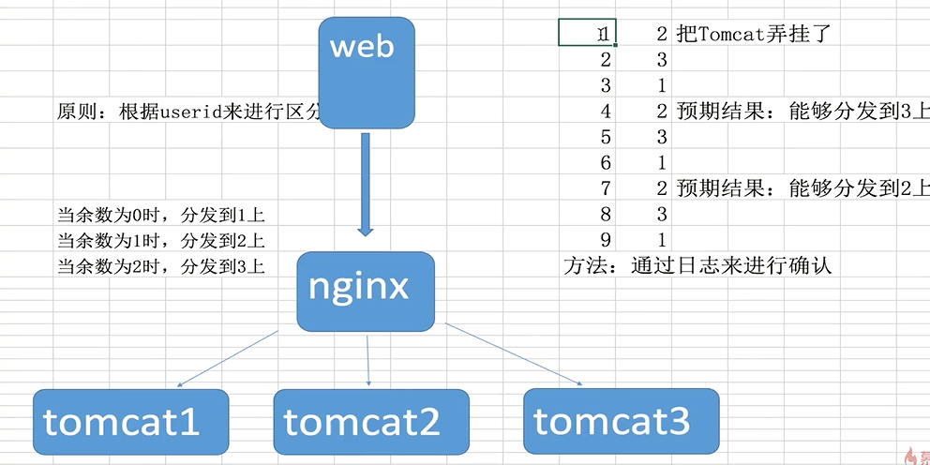

3手工接口测试到自动化框架设计

3-1手工接口测试的常用工具

3-2自动化框架设计简介

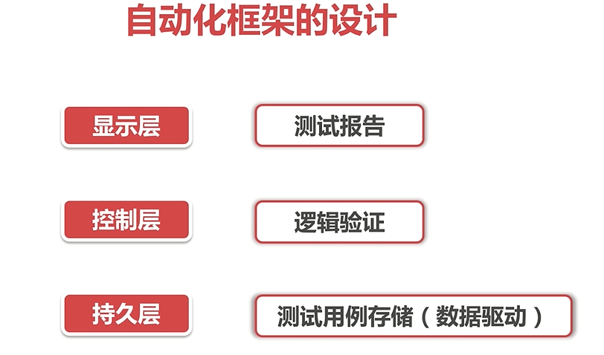

# 4 git应用

## 4-1为什么使用git

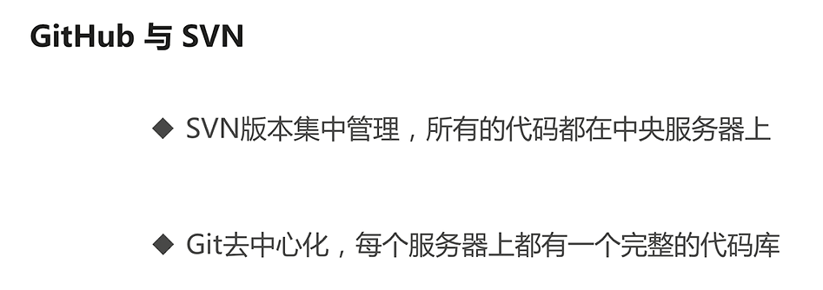

## 4-2git客户端安装

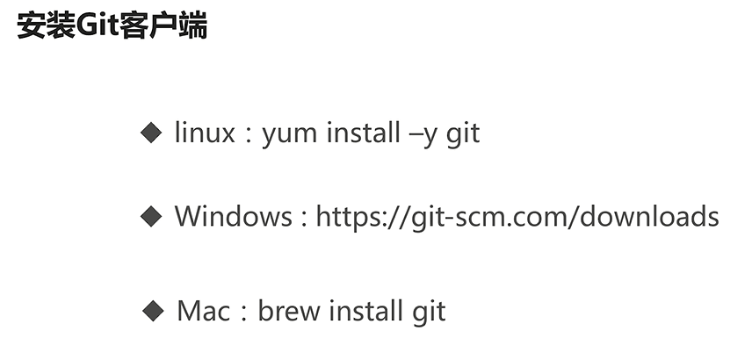

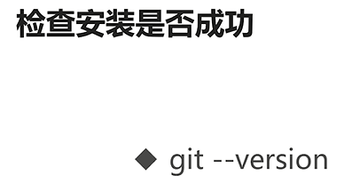

## 4-3拥有一个git账号

## 4-4github的基本使用ssh-key的客户端配置

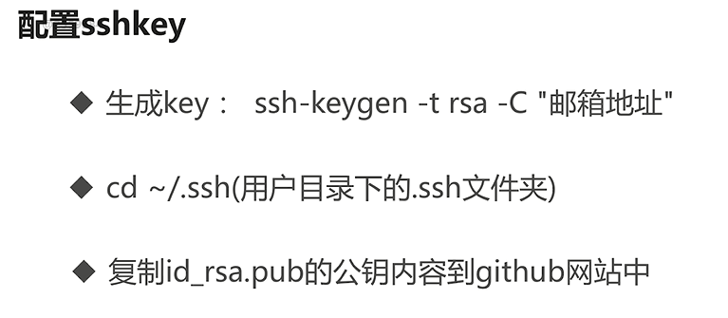

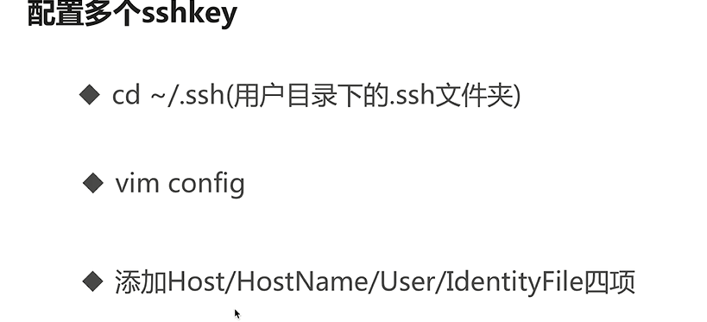

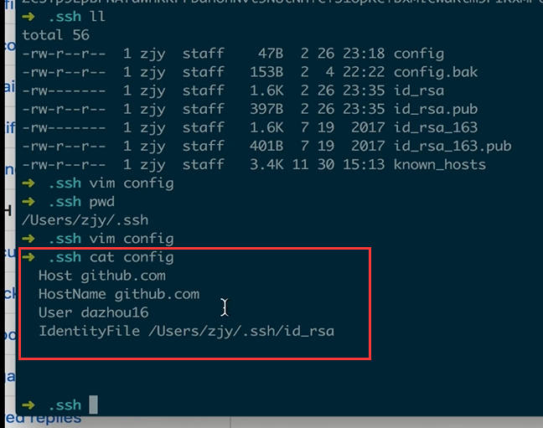

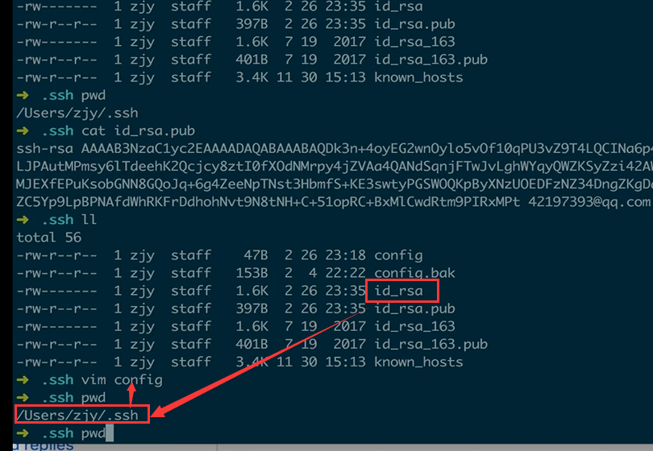

IdentityFile的配置是id_rsa文件的路径如上图中的配置

Users的配置是guihub上的名字，如下图

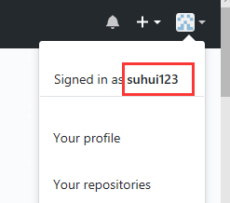

## 4-5多个github网站账号的配置

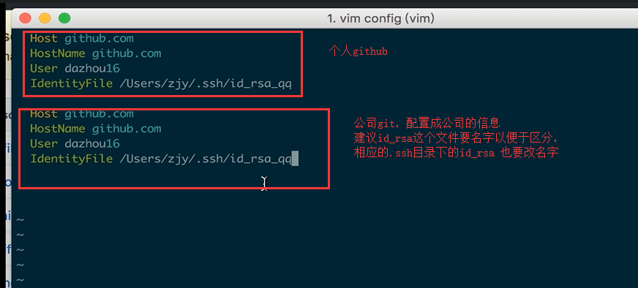

## 4-6创建git仓库以及克隆，拉去推送

拉取命令

Git pull

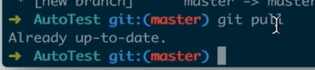

如果是already up-to-date 表示本地和远端一致

## 4-7创建分支

查看本地分支

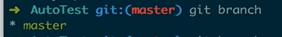

查看远端分支

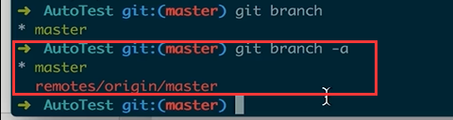

创建本地分支

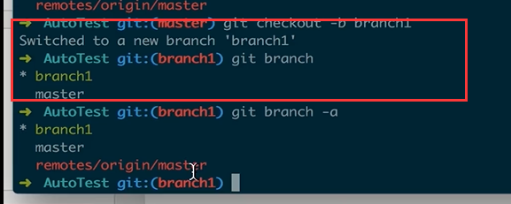

本地分支提交到远端

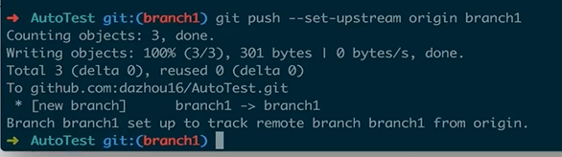

## 4-8分支删除

命令git branch -d 分支名

分支作用场景：

1修复bug时会给开发人员，从master拉出来一个分支，供其修改，bug修复后合并到master上，这时这个分支没用了，可以删除

2 太多没用的分支需要删除

### **删除分支branch1的流程**：

1查看本地分支git branch

2查看远程分支 git branch -a

3本地分支切换到master git checkout master

3删除本地分支 git branch -d branch1

4 删除远程分支 git branch -r -d origin/brangch1

5推送 git push origin :branch1

### 删除分支时的坑

删除分支的坑1：删除本地的分支时，没有切换目录

删除本地分支 git branch -d branch1

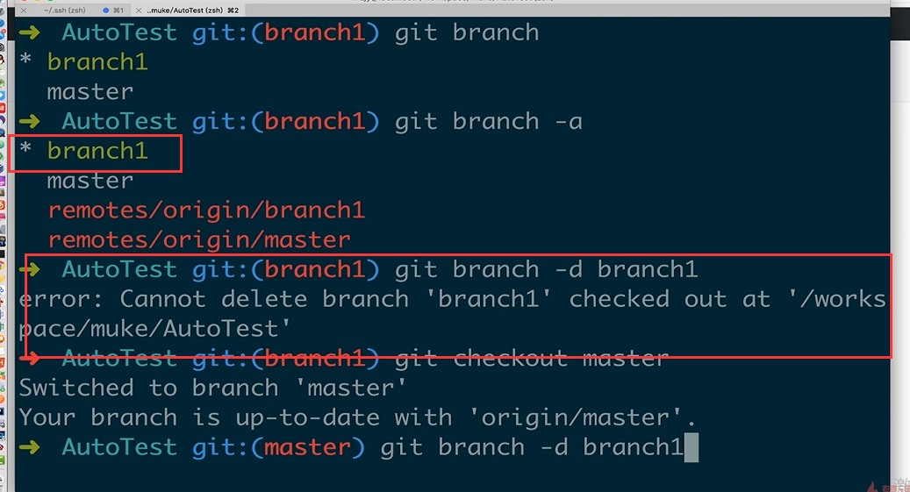

上图：不能删除当前工作的分支，需要先切换git checkout master在删除如下图：

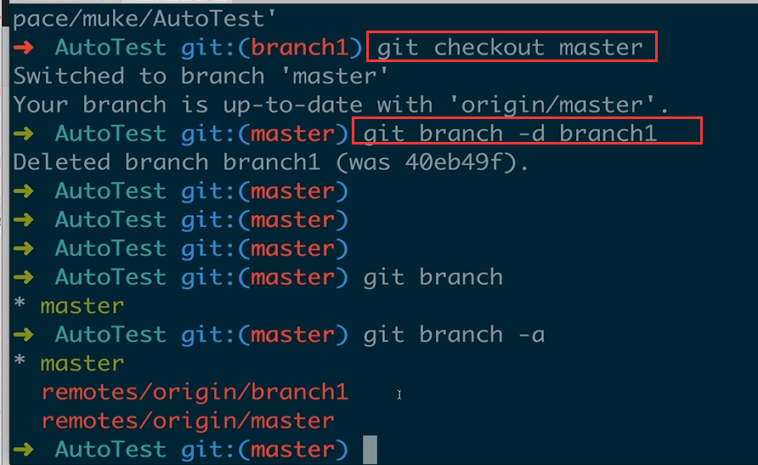

删除分支坑2：删除远程分只后，执行git push origin :branch1时，在origin和:之间没有输入空格

删除远程分支：git branch -r -d origin/brangch1

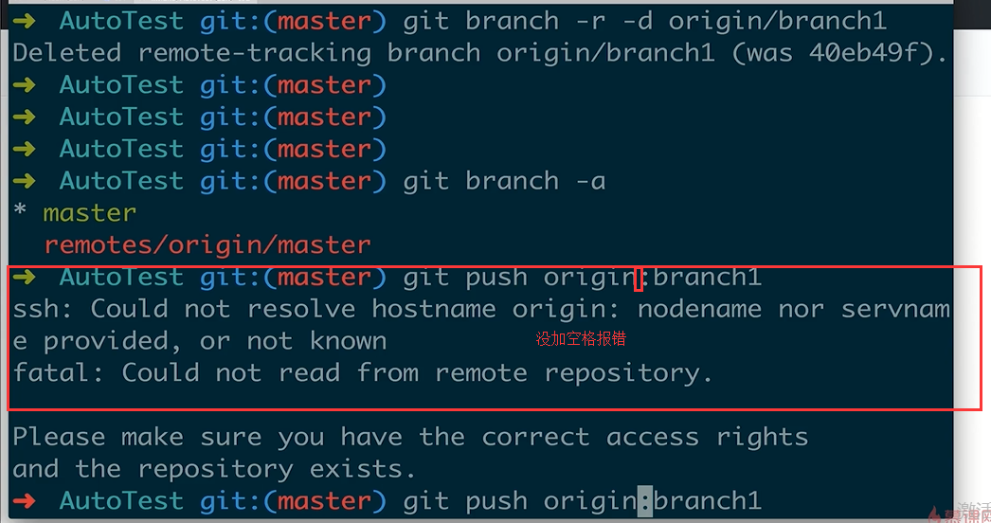

## 4-9合并分支

现在有master 和分支mergedemo，把mergedemo合并到master上：

1切的换到master :git checkout master

2 合并分支：git merge mergedemo

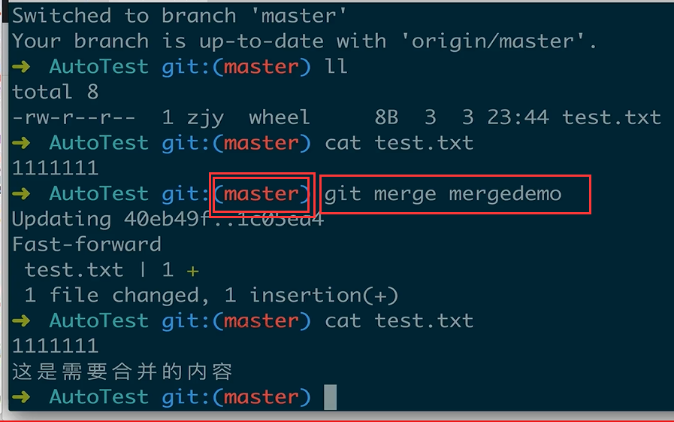

## 4-10 解决合并分支的冲突问题

冲突原因：合并分支时，对于同一行代码，每个分支上的内容不一样

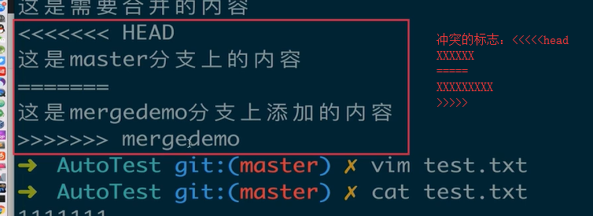

解决办法，手动修改

然后在master上 git 。。。Commit。。。Push

## 4-11项目版本操作

版本操作最常用的是版本回退

回退一般都是本地回退，然后提交到远程

### 回退到上一版本

回退命令：

Git reset --hard HEAD^

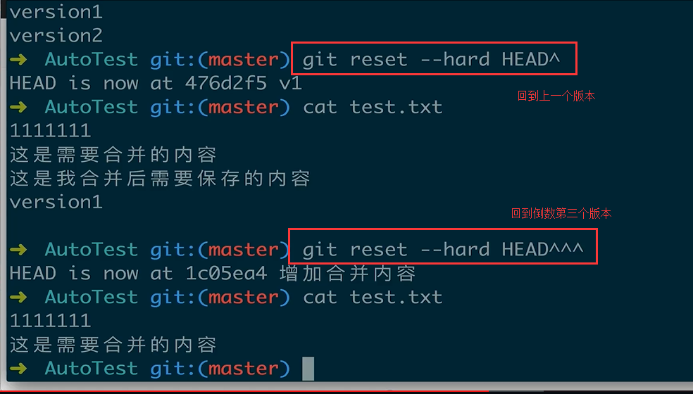

### 回到指定版本

查询所有版本号：git reflog 得到如下图：

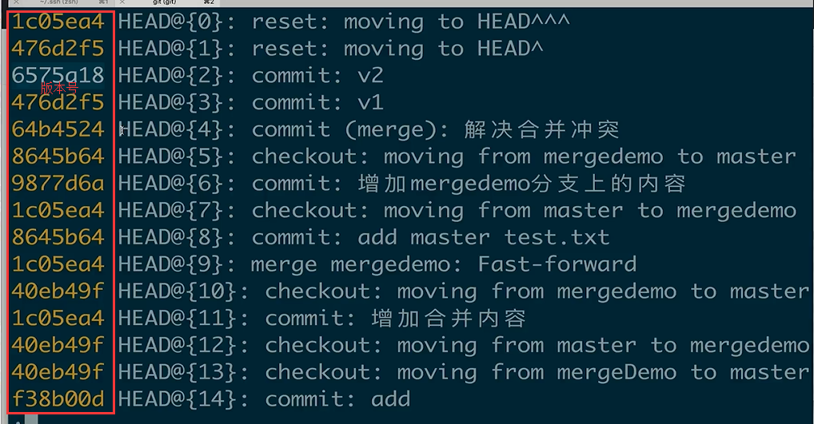

找到指定版本号后执行 git reset --hard 版本号

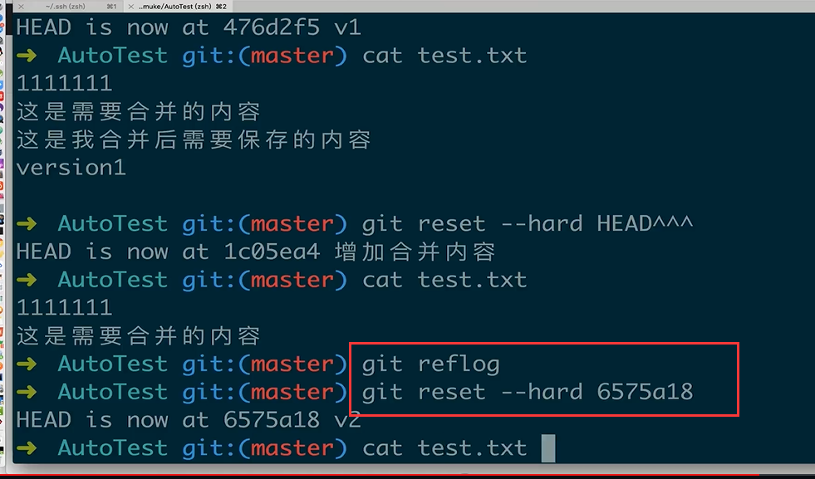

# 5 Testng

## 5-1 testng基本介绍和如何在maven中引用

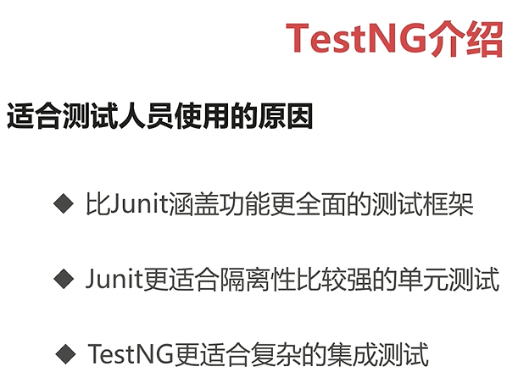

## 5-2testng实战在idea中创建module

如图创建：

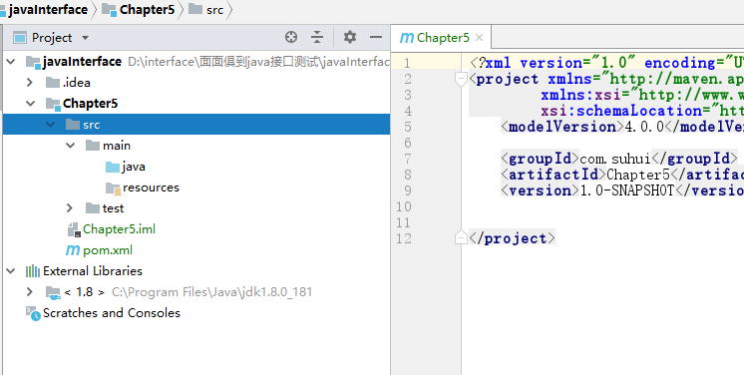

## 5-3注解实战@Test标签

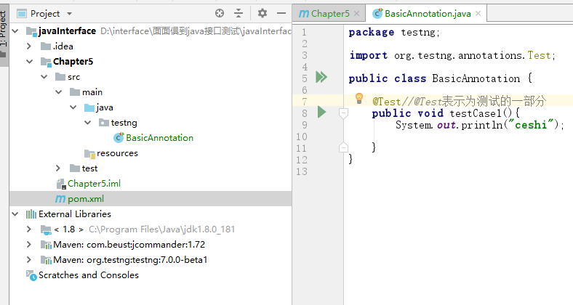

## 5-4注解实战BeforeMethod和AfterMethord

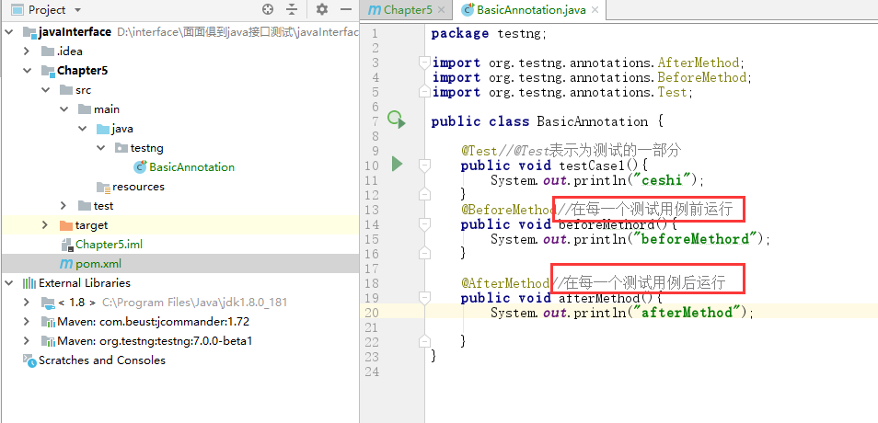

## 5-5注解实战BeforeClass和AfterClass

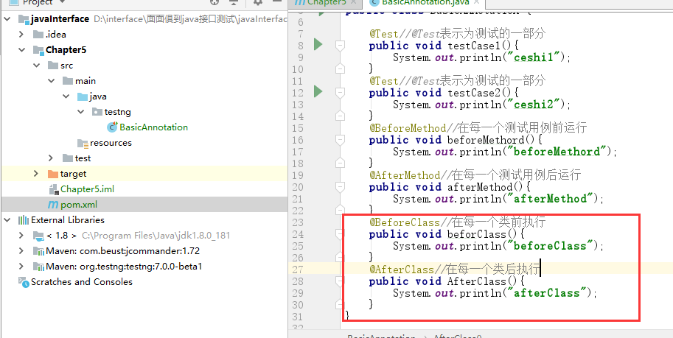

## 5-6注解实战BeforeSuite和AfterSuite

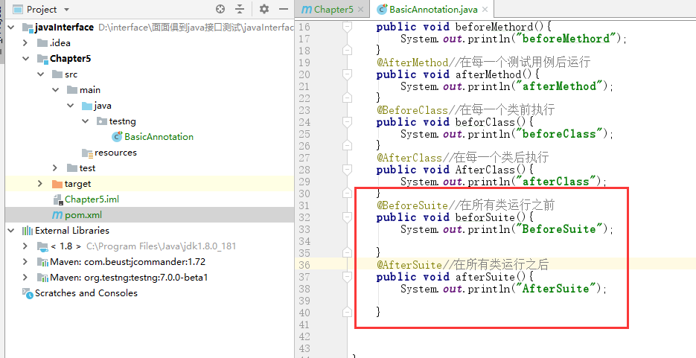

## 5-7套件测试

主要是利用testng.xml进行测试，配置testng.xml

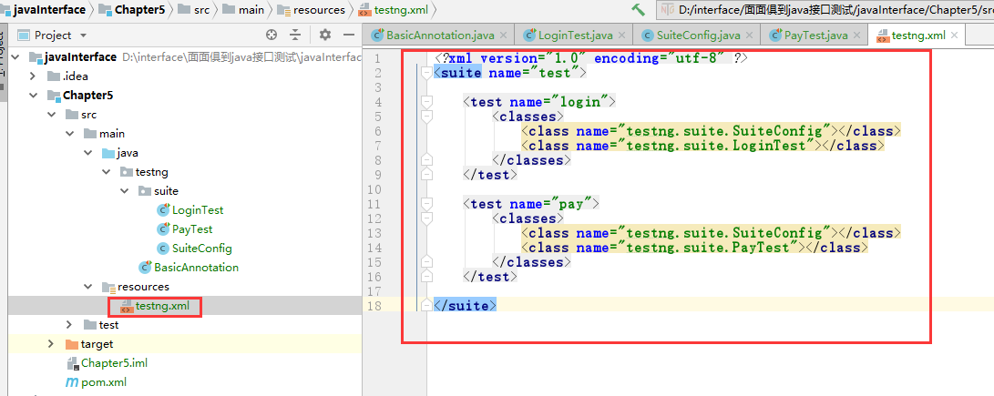

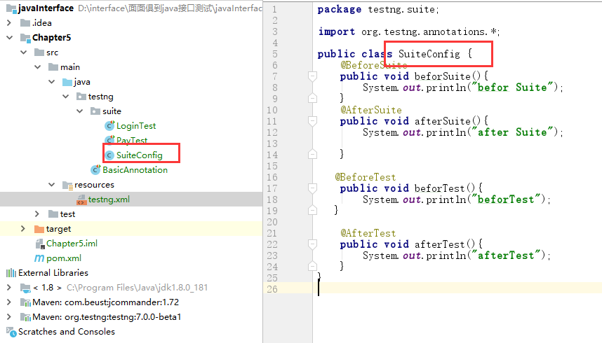

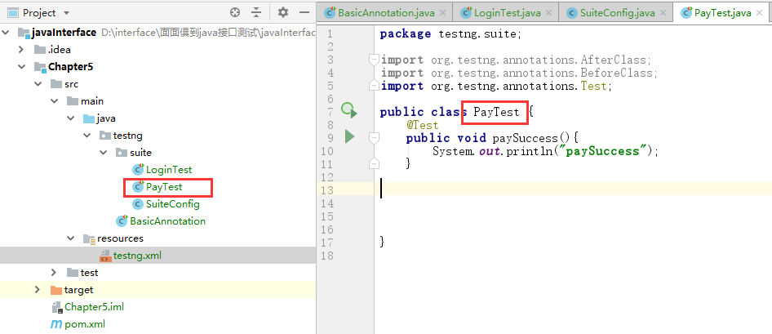

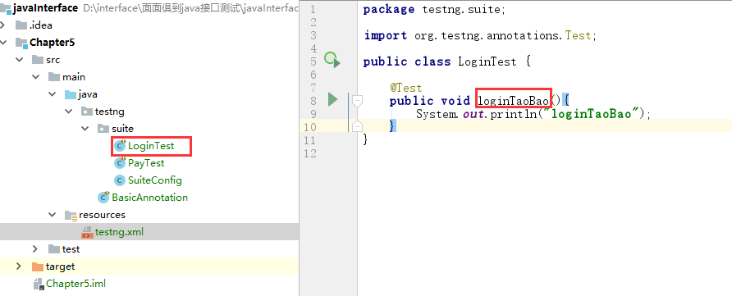

## 5-8忽略测试

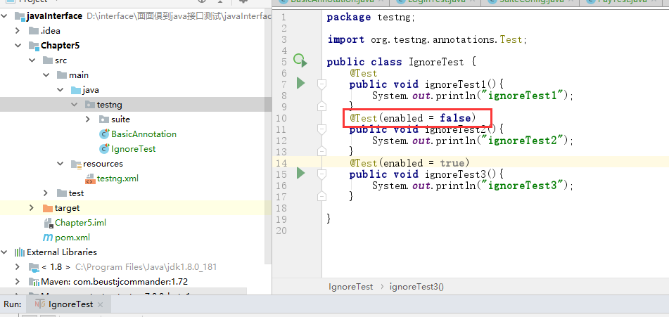

## 5-9组测试中的-方法分组测试

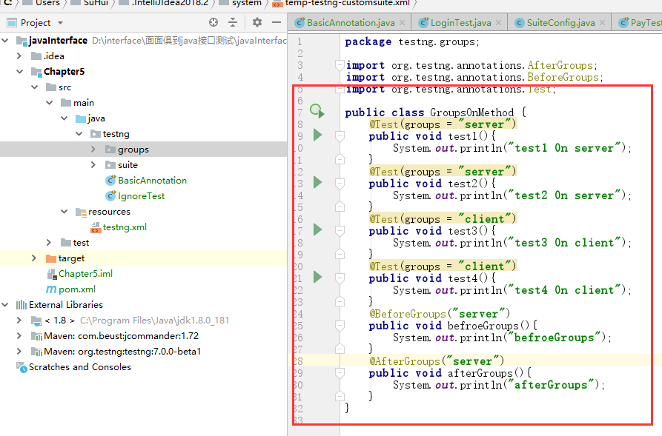

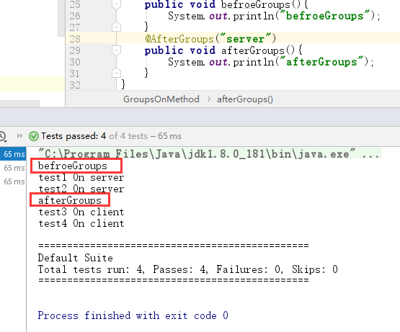

## 5-10组测试中的-类分组测试

新建三个类如下图：

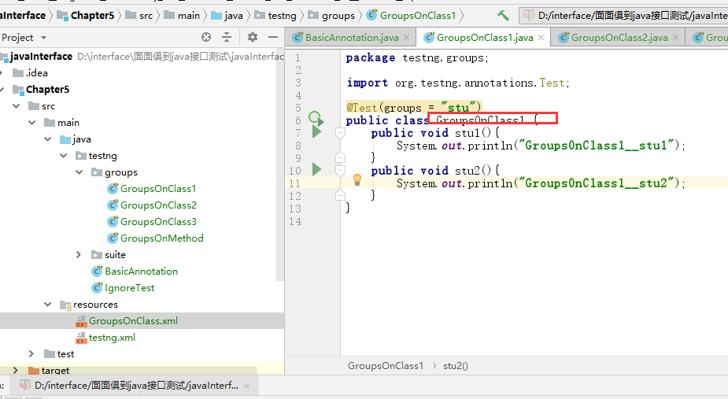

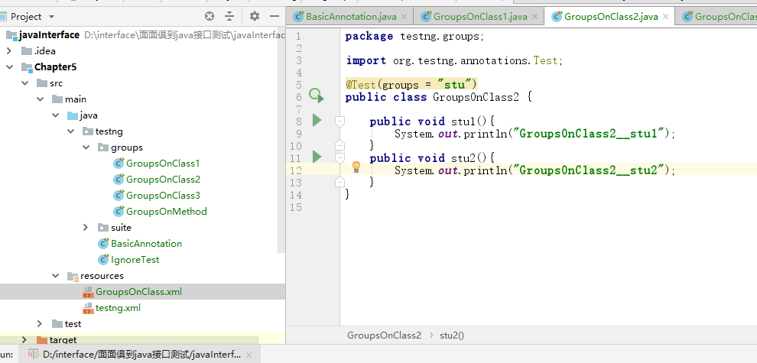

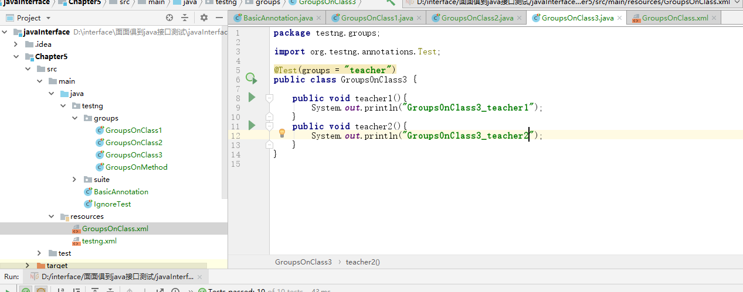

新建xml运行如下图，结果如下：

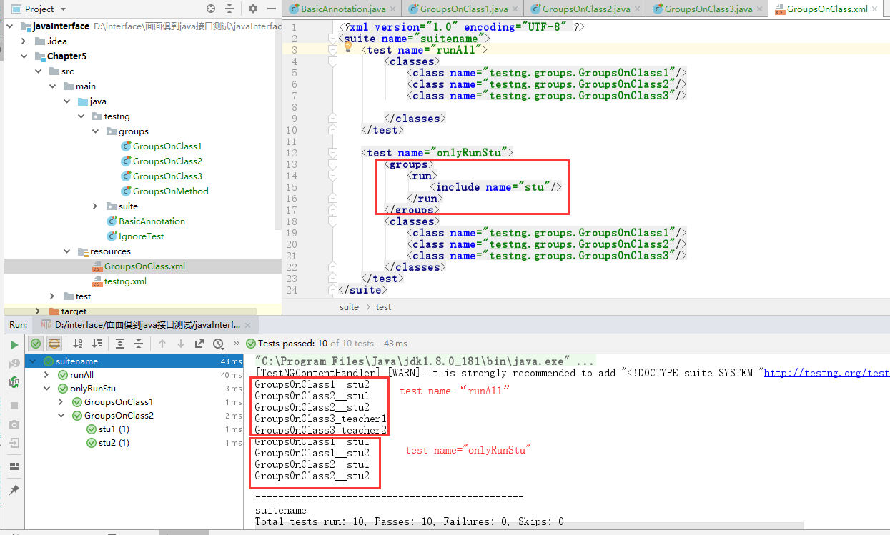

结论：

在类前面增加@Test（groups=“xx”）

在xml中增加标签，可以指定运行xx类下的测试用例

<**groups**>  
 <**run**>  
 <**include name="xx"**/>  
 </**run**>  
</**groups**>

## 5-11testng异常测试

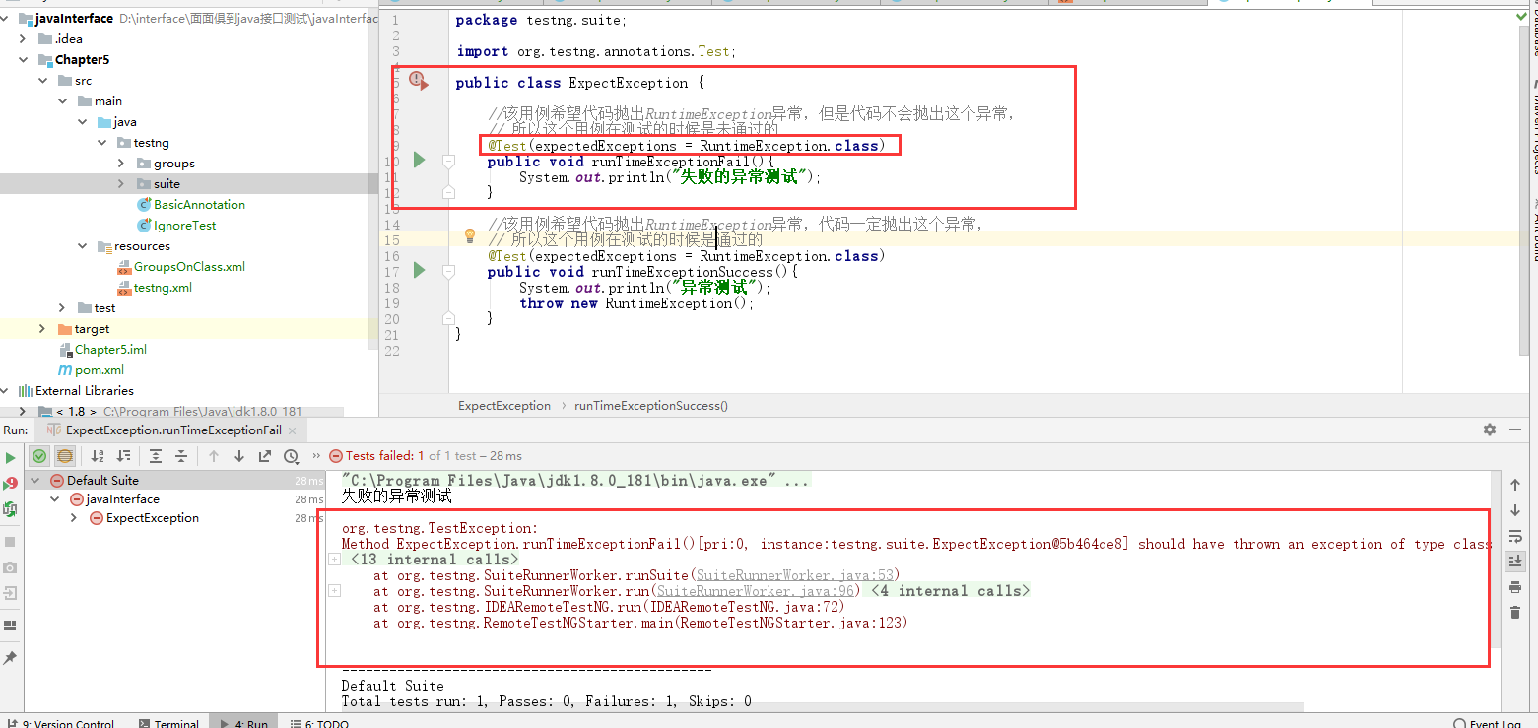

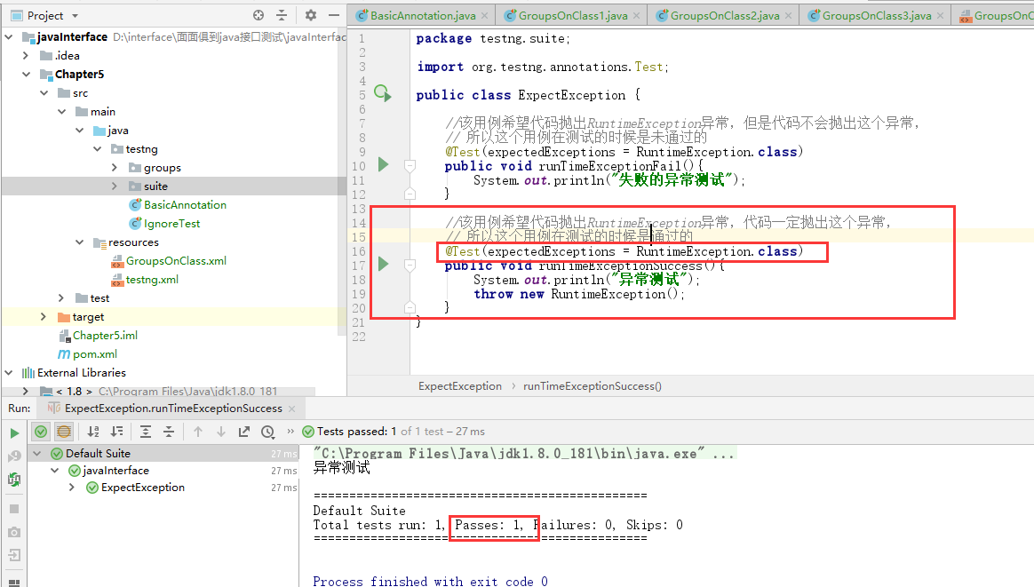

## 5-12testng依赖测试

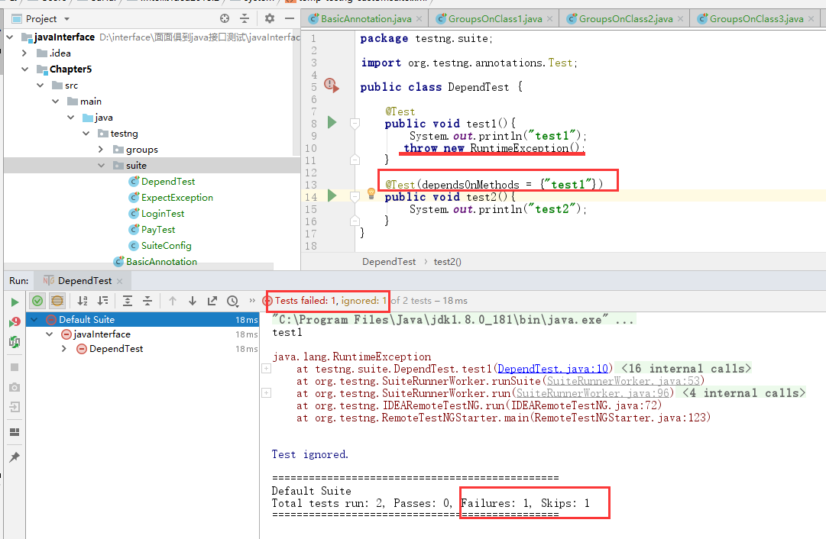

## 5-13testng参数化测试-XML文件参数化

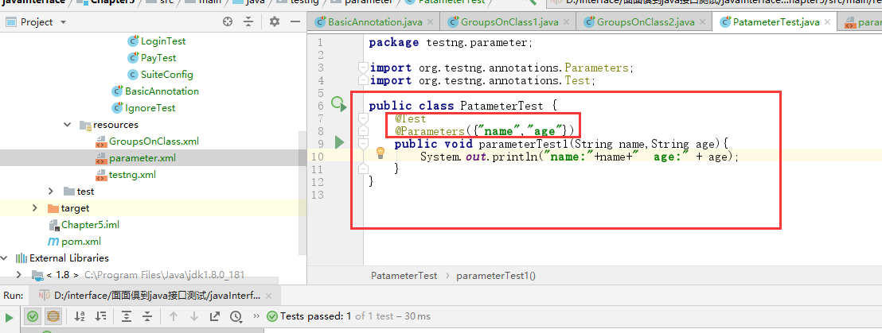

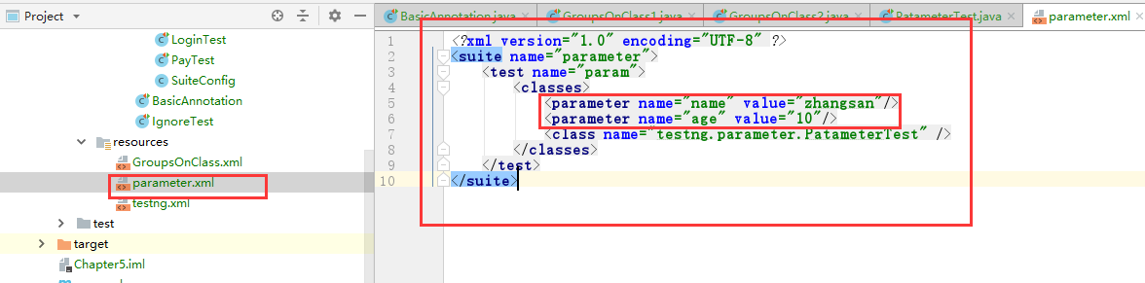

## 5-14testng参数化测试-DataProvider文件参数化

下图是针对参数进行测试

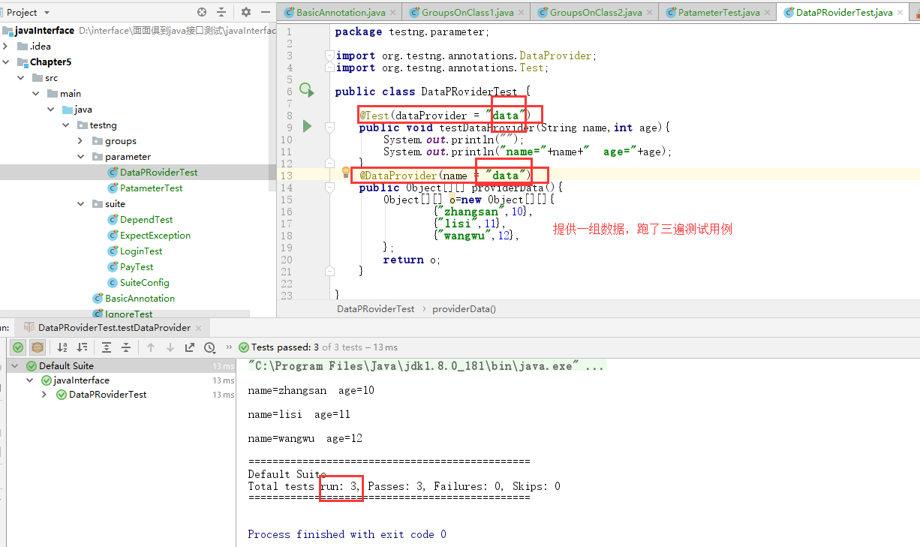

下图是针对方法进行测试

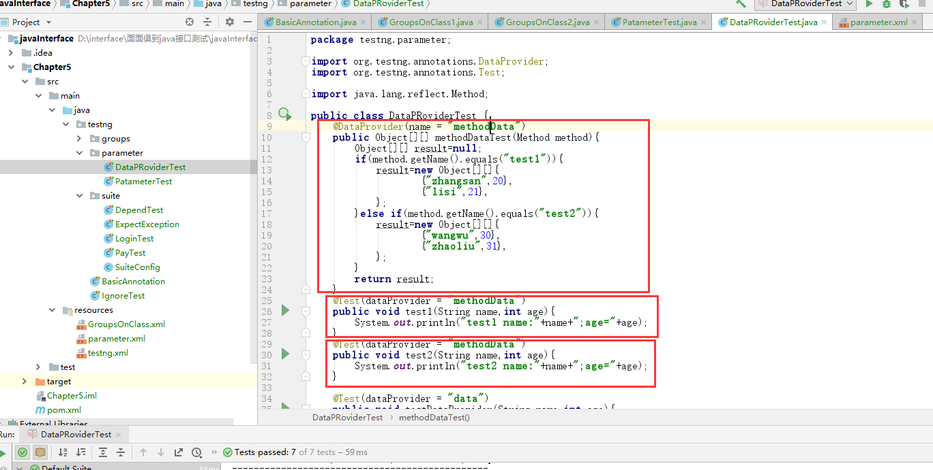

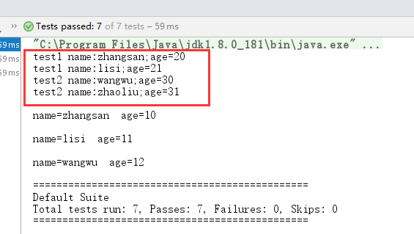

上面两种方法的总体代码如下图：

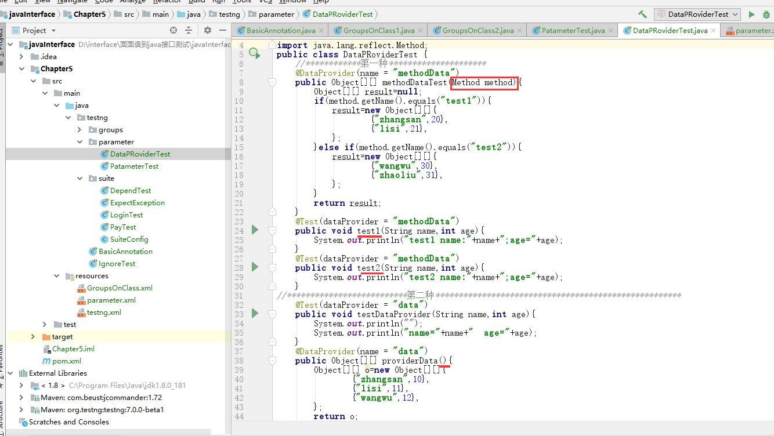

## 5-15多线程测试-注解方式实现

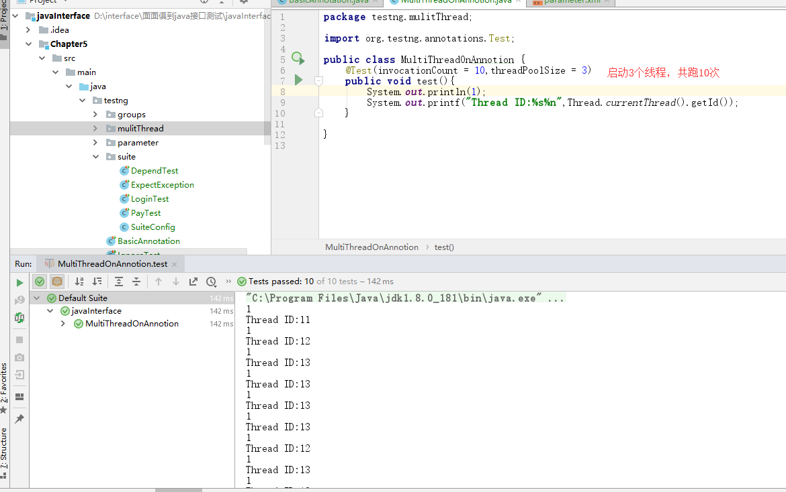

## 5-16多线程测试-配置xml方式实现

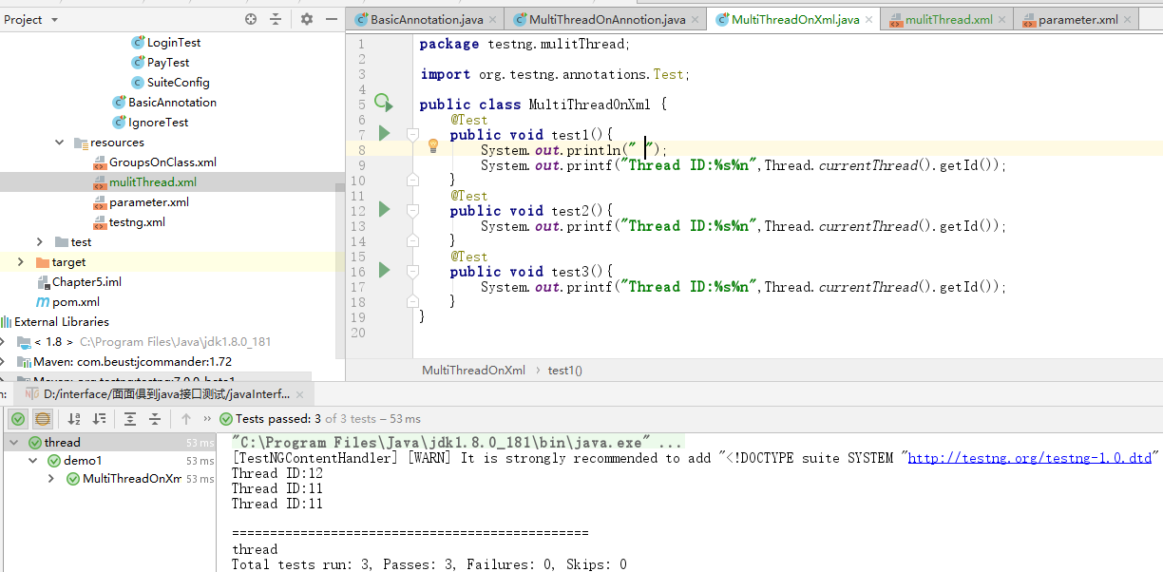

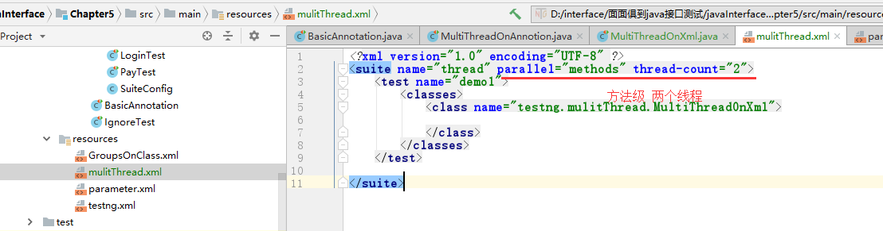

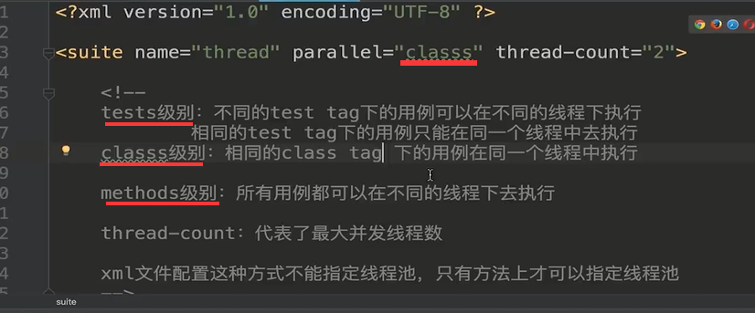

Tag指name值

## 5-17超时测试

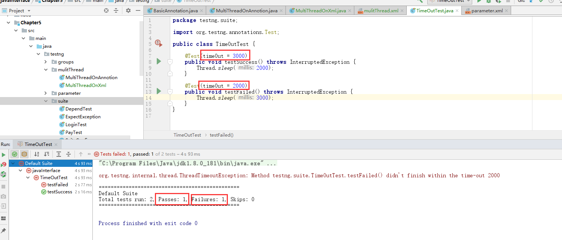

# 6测试报告

## 6-1 TestNG自带测试报告、ReportNG与ExtentReport效果对比

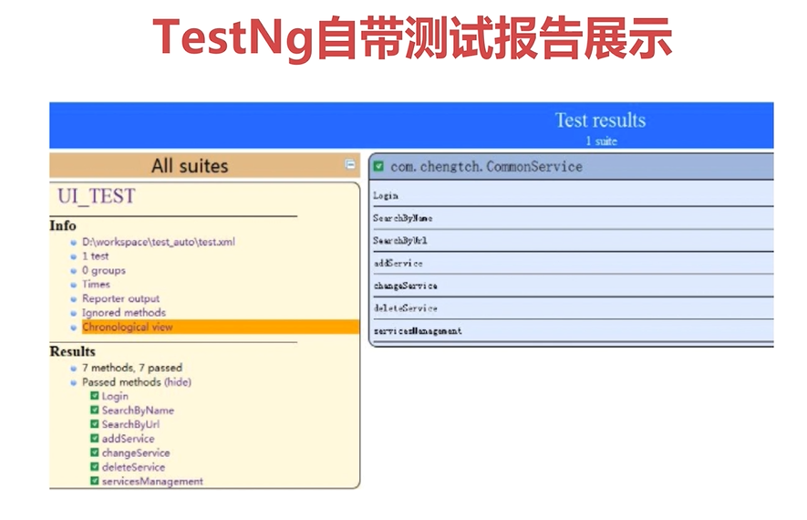

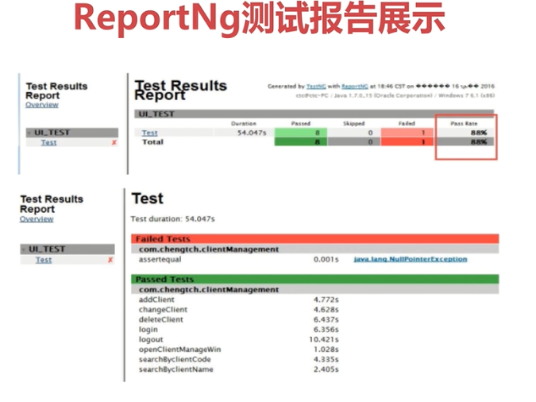

extentReport

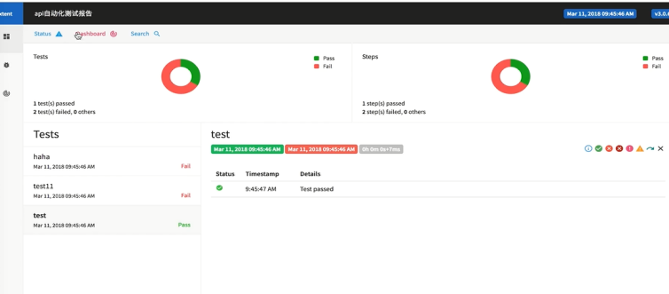

## 6-2 ExtentReport基本介绍

extentreports网站：extentreports.com

付费软件，但是提供免费版本，免费版本满足接口测试的需求

## ExtentReport的配置和使用

### 6-3 在idea中创建module

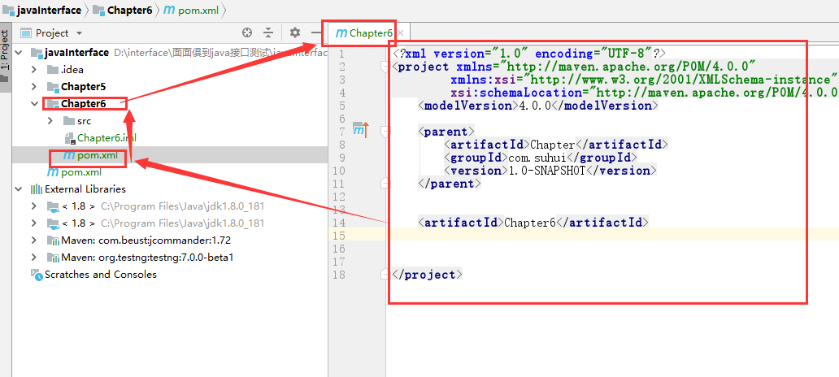

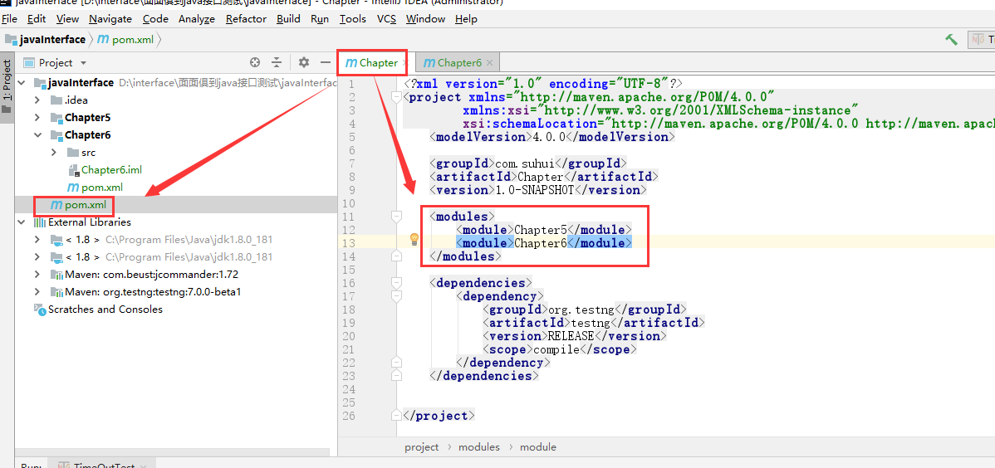

### 6-4 TestNg断言及日志方法

导入pom依赖

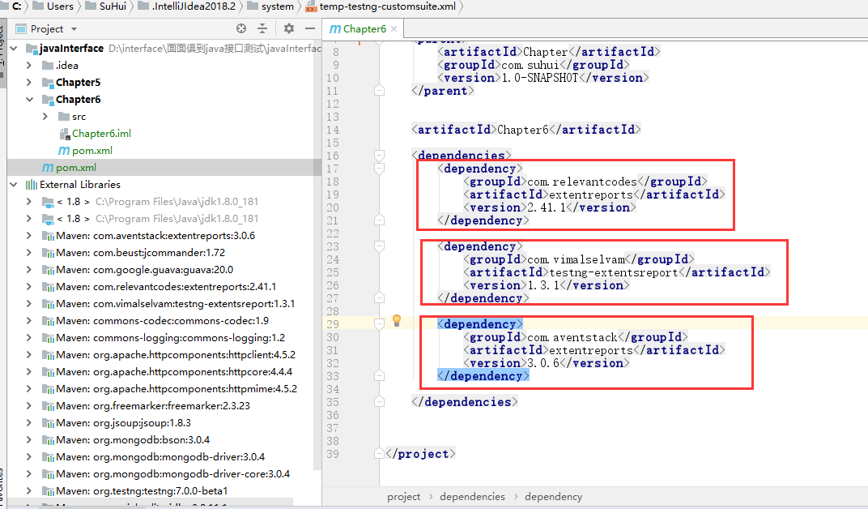

<**dependency**>  
 <**groupId**>com.relevantcodes</**groupId**>  
 <**artifactId**>extentreports</**artifactId**>  
 <**version**>2.41.1</**version**>  
</**dependency**>  
  
<**dependency**>  
 <**groupId**>com.vimalselvam</**groupId**>  
 <**artifactId**>testng-extentsreport</**artifactId**>  
 <**version**>1.3.1</**version**>  
</**dependency**>  
  
<**dependency**>  
 <**groupId**>com.aventstack</**groupId**>  
 <**artifactId**>extentreports</**artifactId**>  
 <**version**>3.0.6</**version**>  
</**dependency**>

断言并记录日志的方法使用如下：

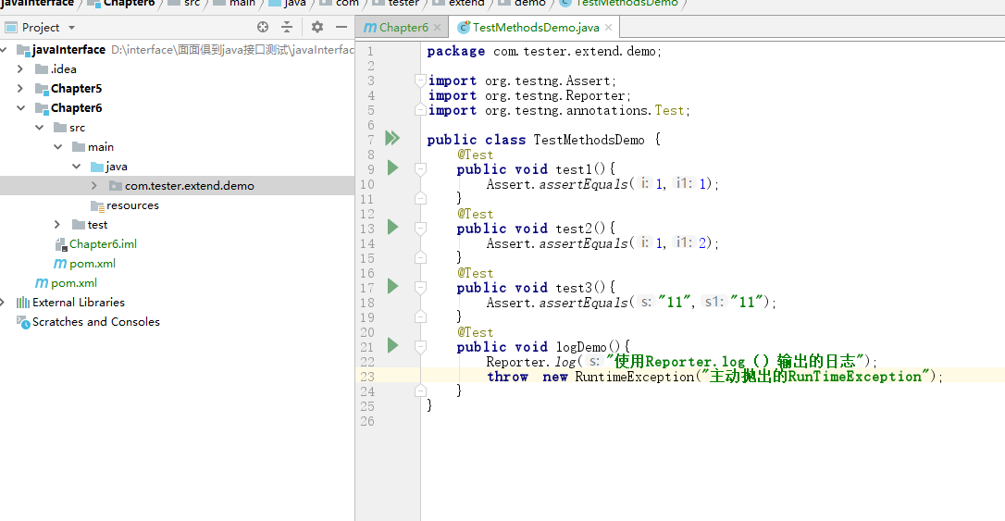

### 6-5 ExtentReport基本配置

配置pom.xml依赖3个

写好测试用例

配置pom.xml中的监听器，如下图：

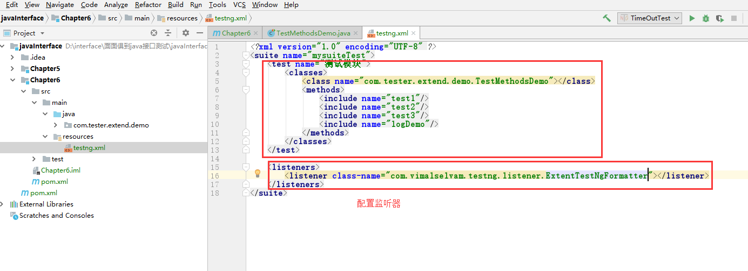

运行xml后会出现如下两个文件测试报告

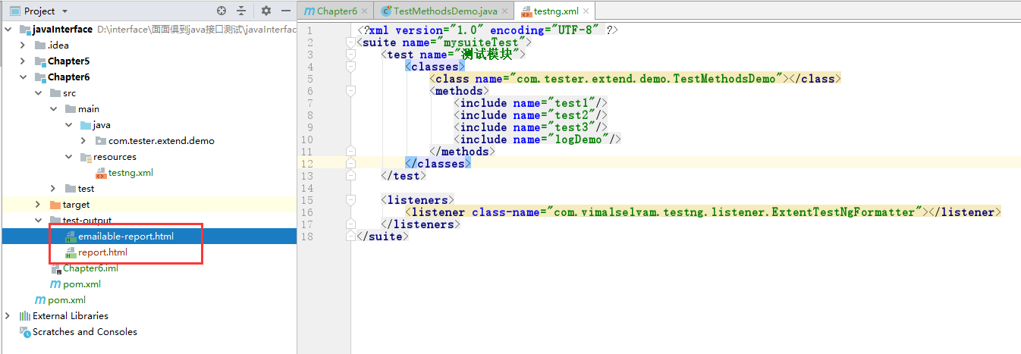

### 6-6 解决测试报告样式加载不到的问题

1 增加接口实现类如下图：

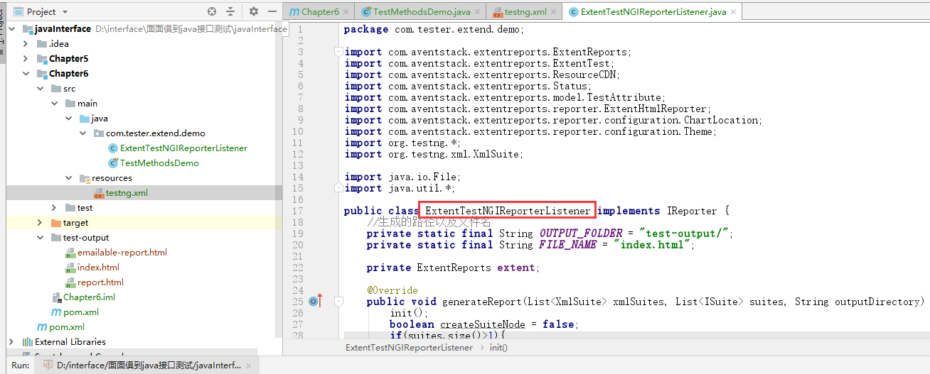

该类的源码在qq群和github上有

2 配置testng.xml监听该类，如下图：

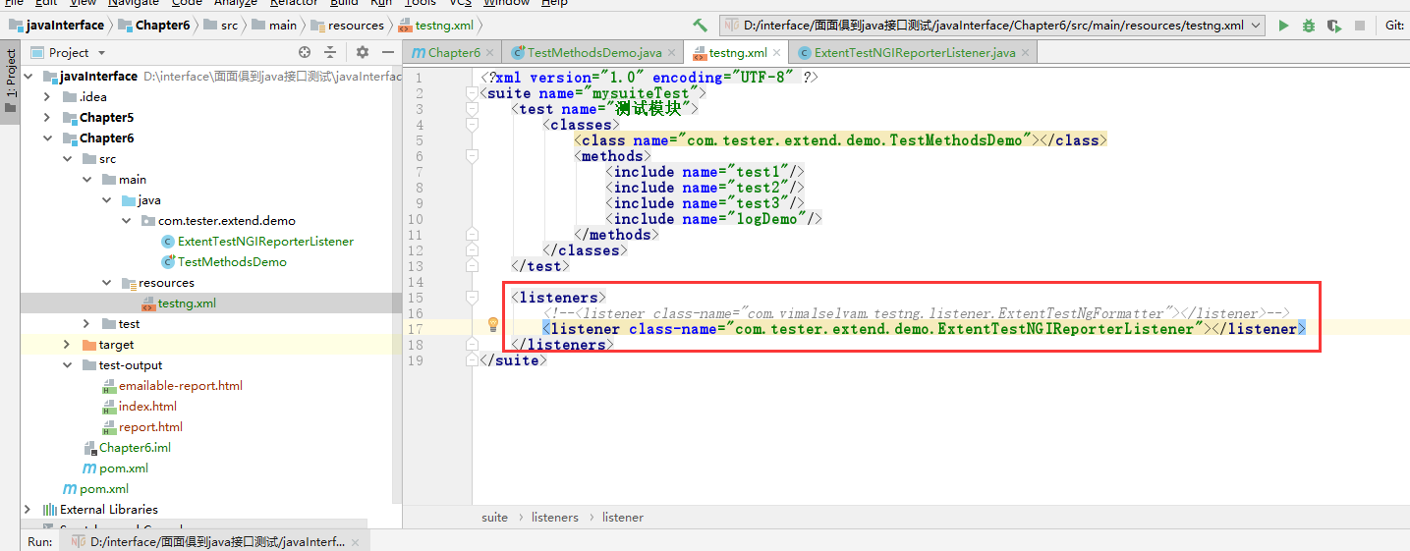

测试报告为index.xml

# 7 mock接口框架的应用实战

## 7-1moco简介及下载

下载地址：

<http://repo1.maven.org/maven2/com/github/dreamhead/moco-runner/0.11.0/>

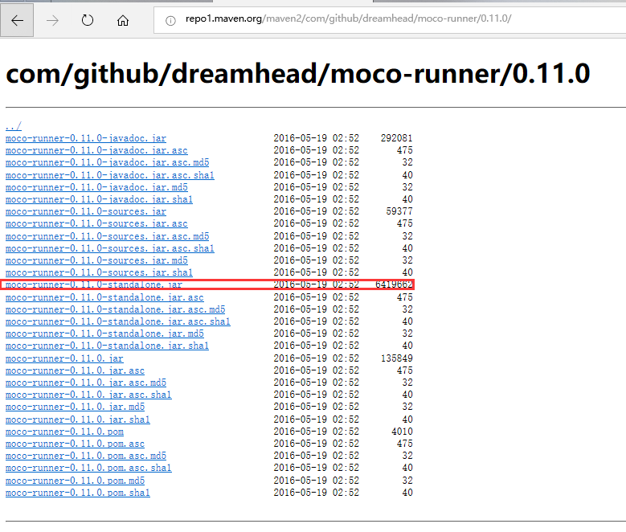

## 7-2 moco的启动及第一个demo

1 编写startup.json

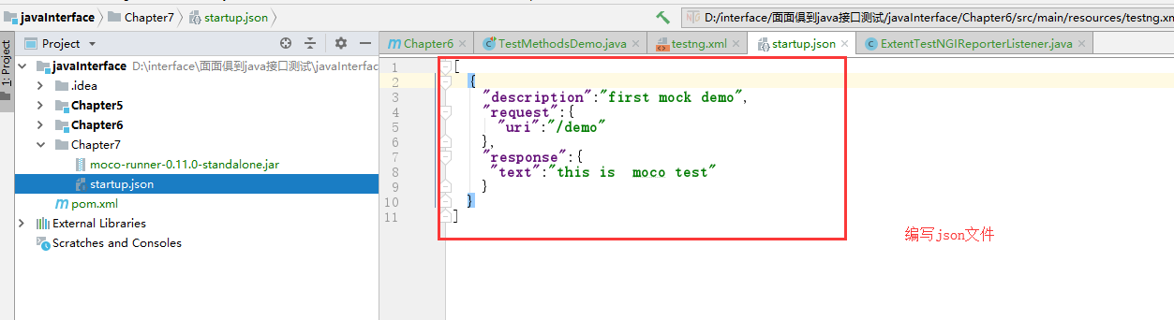

[  
 {  
 **"description"**:**"first mock demo"**,  
 **"request"**:{  
 **"uri"**:**"/demo"** },  
 **"response"**:{  
 **"text"**:**"this is moco test"** }  
 }  
]

2 moco-runner-0.11.0-standalone.jar 放到和startup.json同目录

3 在cmd下启动moco的server

Java -jar moco-runner-0.11.0-standalone.jar http -p 8888 -c startup.json

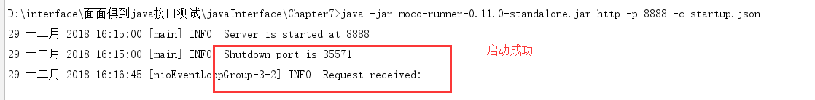

## 7-3 带参数的get方法实现

{  
 **"description"**:**"get with parameter"**,  
 **"request"**:{  
 **"uri"**:**"/getwithparam"**,  
 **"method"**:**"get"**,  
 **"queries"**:{  
 **"name"**:**"zhangSan"**,  
 **"age"**:**"19"** }  
 },  
 **"response"**:{  
 **"text"**:**"zhangsan is comming"** }  
  
}

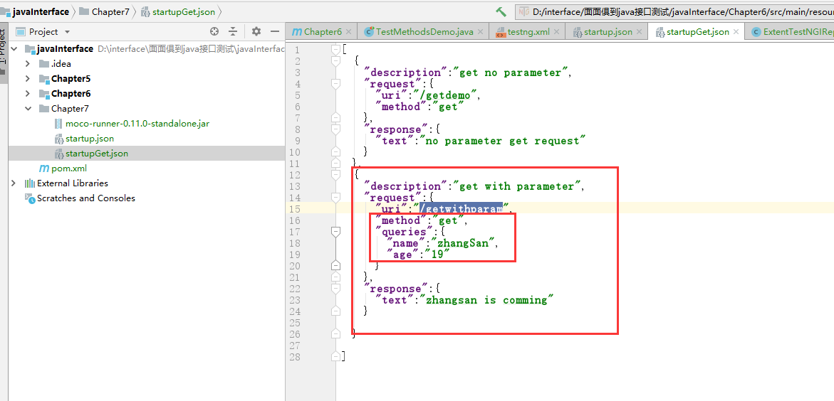

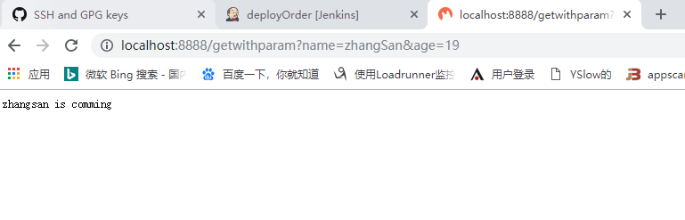

另外，修改json时，不用停server，直接修改就好（热部署）

## 7-4 在moco中配置post请求

{  
 **"description"**:**"moco a post request"**,  
 **"request"**:{  
 **"uri"**:**"/postdemo"**,  
 **"method"**:**"post"** },  
 **"response"**:{  
 **"text"**:**"first moco post"** }  
}

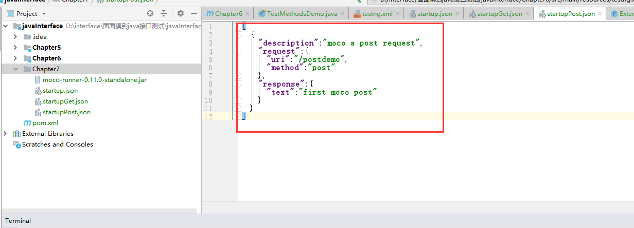

## 7-5 带参数的post方法实现

{  
 **"description"**:**"moco a post request with parameter"**,  
 **"request"**:{  
 **"uri"**:**"/postwithparam"**,  
 **"method"**:**"post"**,  
 **"forms"**:{  
 **"name"**:**"zhangsan"**,  
 **"age"**:**"10"** }  
 },  
 **"response"**:{  
 **"text"**:**"moco post with parameter response"** }  
}

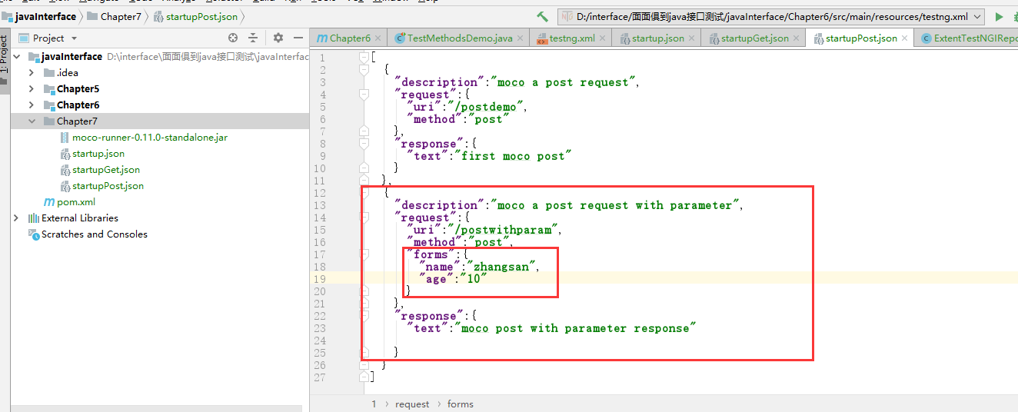

## 7-6 带cookies信息的get请求

[  
 {  
 **"description"**:**"get request with cookies"**,  
 **"request"**:{  
 **"uri"**:**"/get/with/cookies"**,  
 **"method"**:**"get"**,  
 **"cookies"**:{  
 **"login"**:**"true"** }  
 },  
 **"response"**:{  
 **"text"**:**"get request whit cookies response"** }  
 }  
]

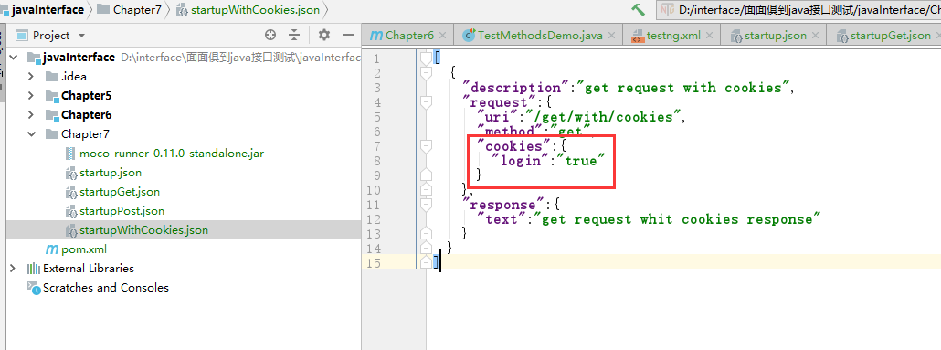

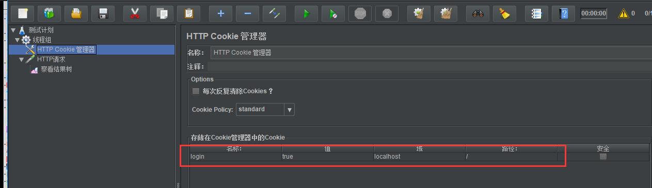

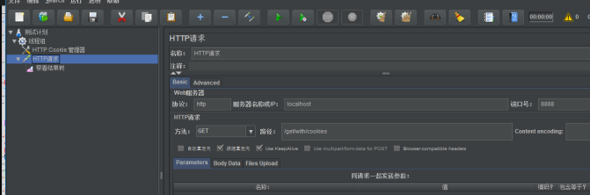

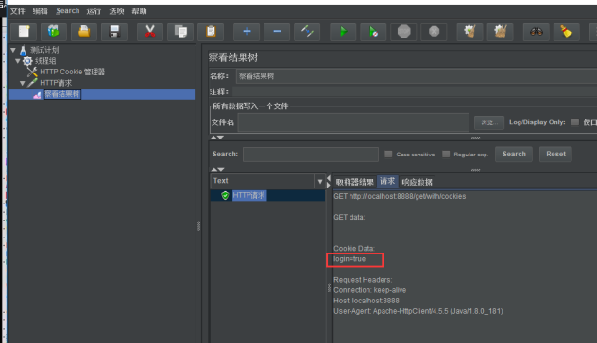

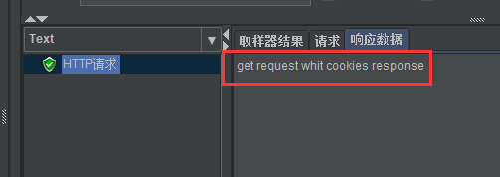

### Response中携带cookies

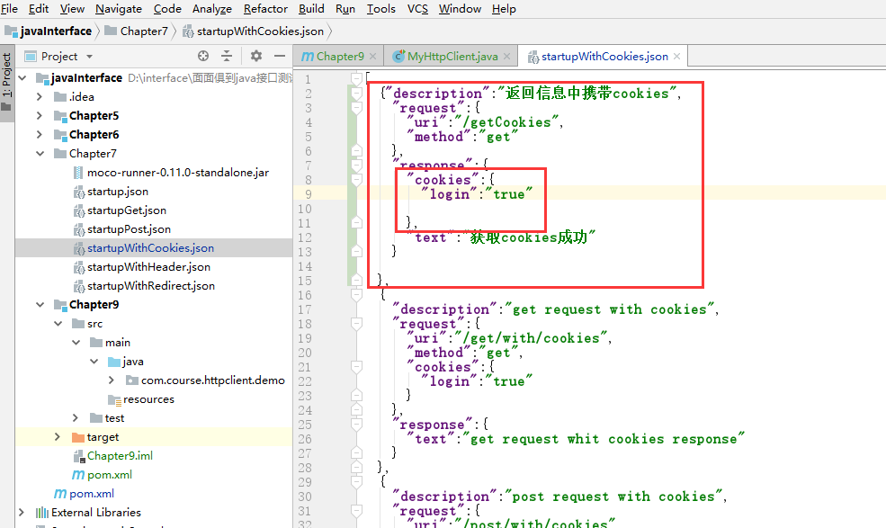 {**"description"**:**"返回信息中携带cookies"**,  
 **"request"**:{  
 **"uri"**:**"/getCookies"**,  
 **"method"**:**"get"** },  
 **"response"**:{  
 **"cookies"**:{  
 **"login"**:**"true"** },  
 **"text"**:**"获取cookies成功"** }  
  
},

## 7-7 带cookies信息的post请求

### 入参、出参格式都是json

{  
 **"description"**:**"post request with cookies"**,  
 **"request"**:{  
 **"uri"**:**"/post/with/cookies"**,  
 **"method"**:**"post"**,  
 **"cookies"**:{  
 **"login"**:**"true"** },  
 **"json"**:{  
 **"name"**:**"zhangsan"**,  
 **"age"**:**"12"** }  
 },  
 **"response"**:{  
 **"status"**:200,  
 **"json"**:{  
 **"zhangsan"**:**"success"**,  
 **"name"**:**"zhangsan"**,  
 **"status"**:**"1"** }  
 }  
}

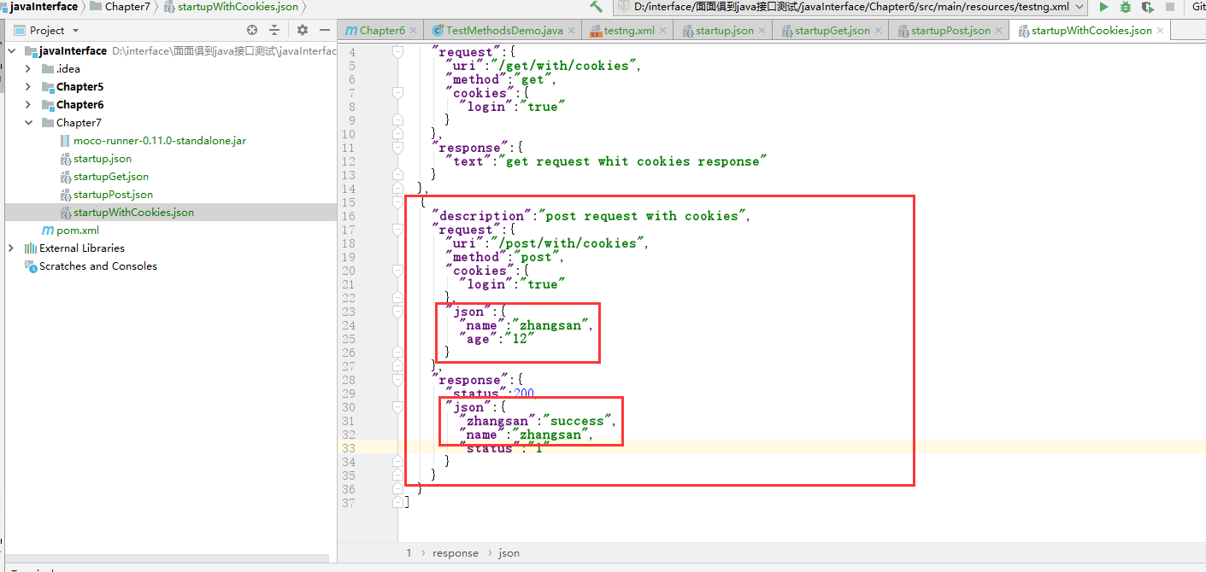

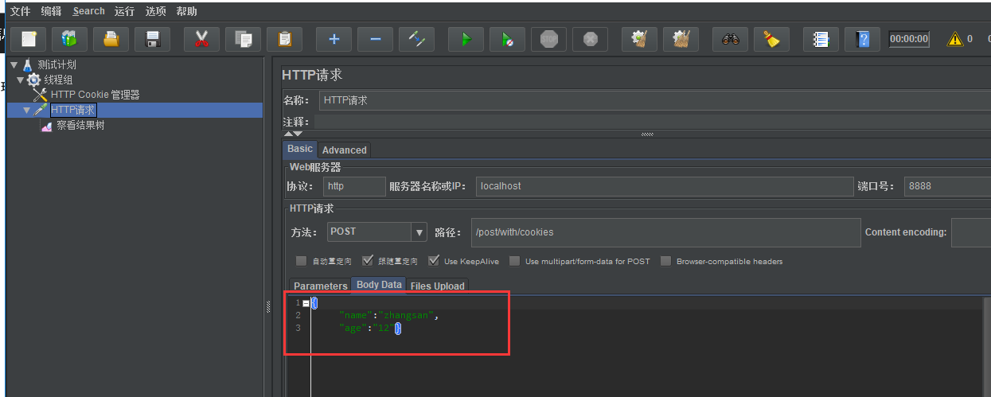

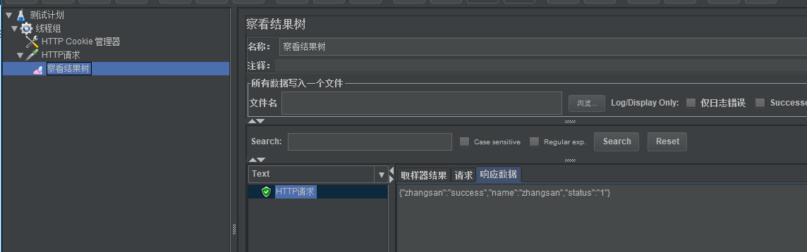

## 7-8 带有headers信息的mock请求

{  
 **"description"**:**"post request with header"**,  
 **"request"**:{  
 **"uri"**:**"/post/with/headers"**,  
 **"method"**:**"post"**,  
 **"headers"**:{  
 **"content-type"**:**"application/json"** },  
 **"json"**:{  
 **"name"**:**"zhangsan"**,  
 **"age"**:**"10"** }  
 },  
 **"response"**:{  
 **"json"**:{  
 **"name"**:**"zhangsan"**,  
 **"status"**:**"1"** }  
 }  
  
}

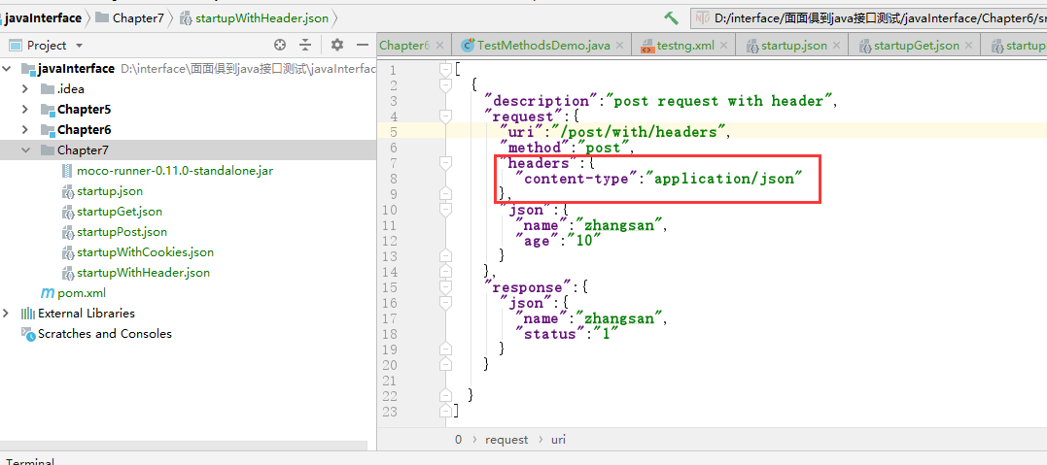

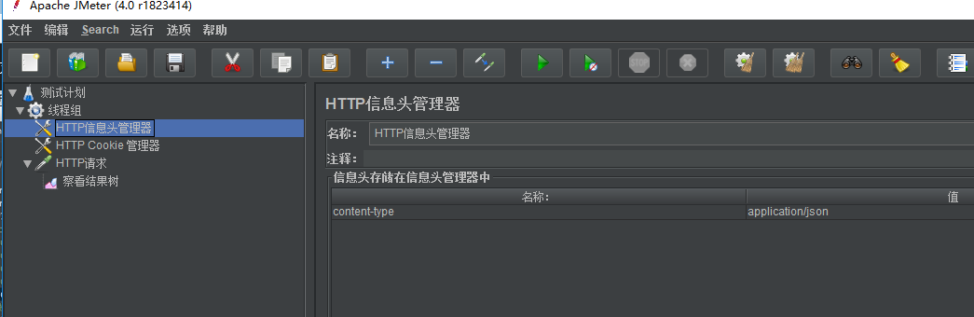

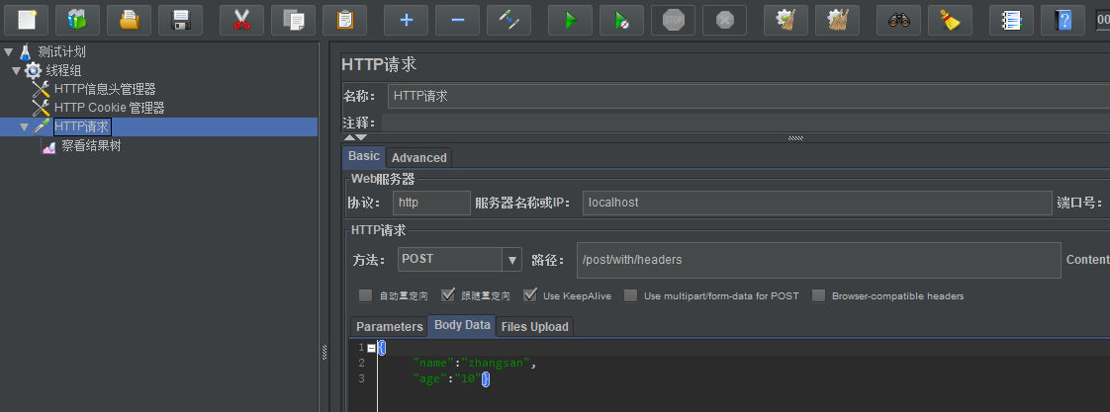

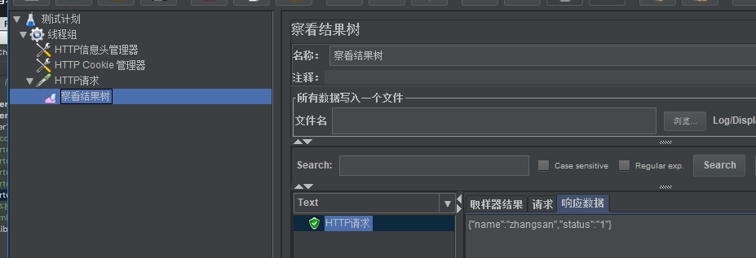

## 7-9 实现请求重定向

### 重定向到百度

[  
 {  
 **"description"**:**"redirection to baidu"**,  
 **"request"**:{  
 **"uri"**:**"/redirection"** },  
 **"redirectTo"**:**"http://www.baidu.com"** }  
]

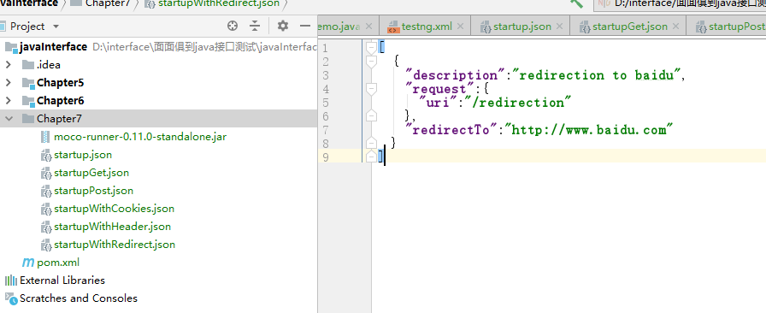

### 重定向到自己的网站

{  
 **"description"**:**"redirect to my web"**,  
 **"request"**:{  
 **"uri"**:**"/redirection/topath"** },  
 **"redirectTo"**:**"/redirection/new"**},  
{  
 **"description"**:**"my web be redirected by visiting /redirection/topath"**,  
 **"request"**:{  
 **"uri"**:**"/redirection/new"** },  
 **"response"**:{  
 **"text"**:**"redirect to /redirection/new success "** }  
}

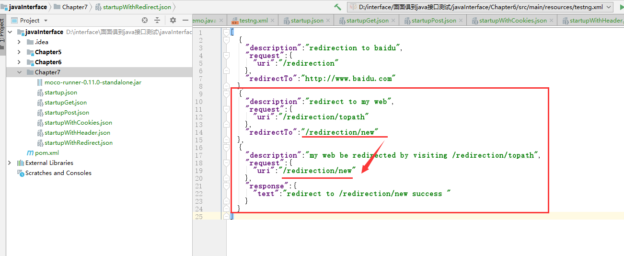

# 8 http协议接口

## 8-1在浏览器中如何查看http协议信息头

## 8-2 请求头信息字段含义介绍

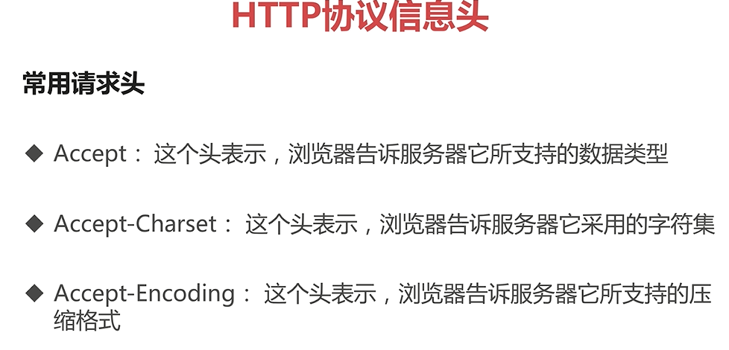

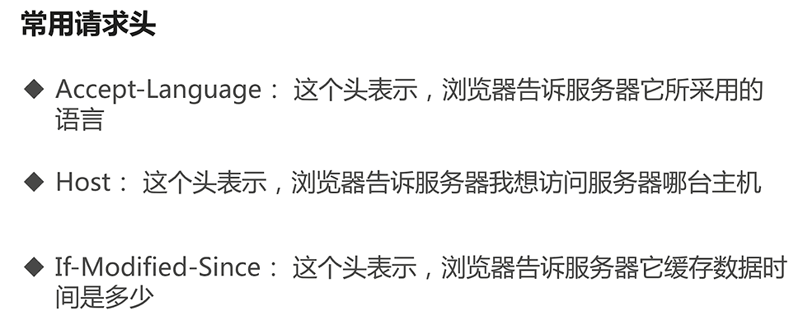

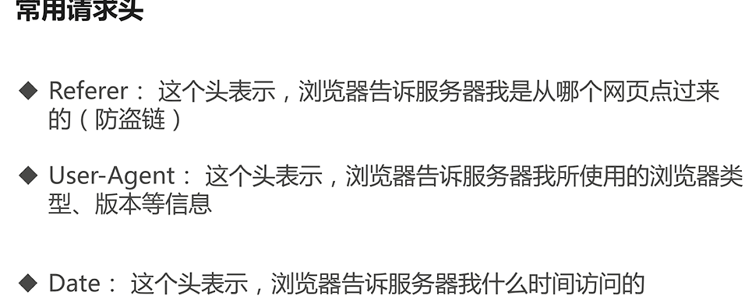

X-request-with:

表示浏览器发出的请求是 同步请求 还是 异步请求

X-request-with:XMLHttpRequest表示异步请求

## 8-3 响应头信息字段含义介绍

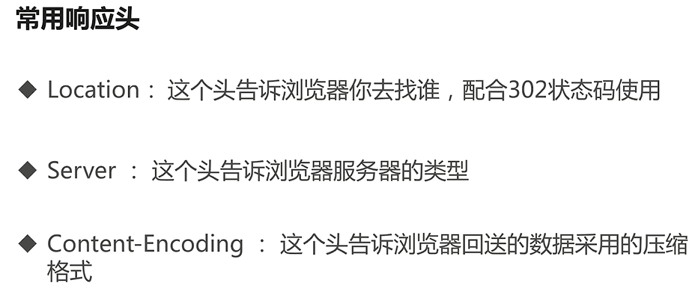

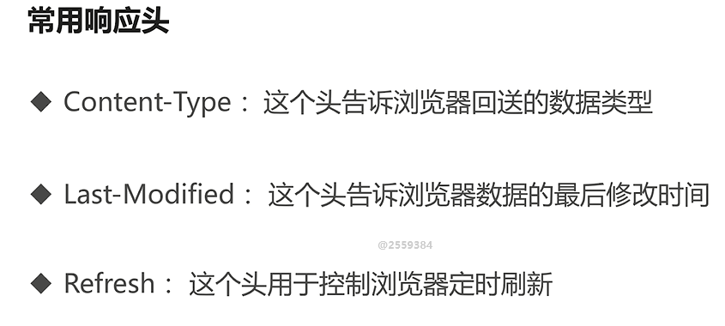

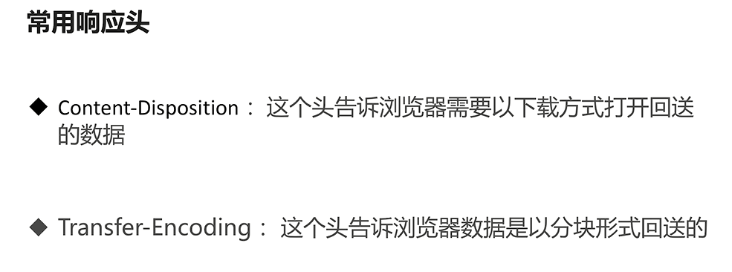

## 8-4 cookie与session的区别点

存储位置不一样：

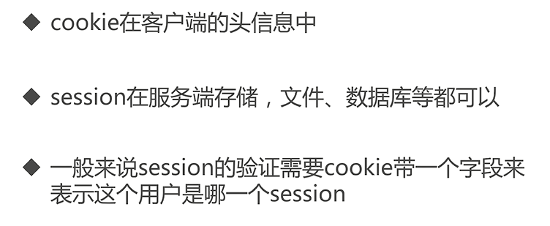

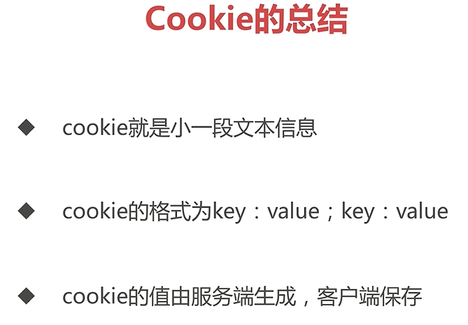

# 9测试框架httpclient

## 9-1 HttpClient简介及第一个demo

hc.apache.org

Pom添加Client依赖

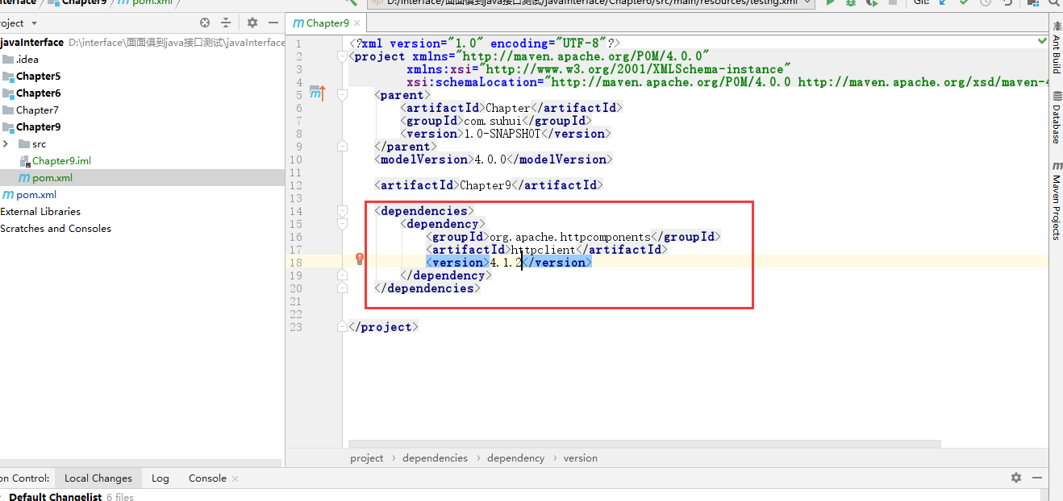

<**dependency**>  
 <**groupId**>org.apache.httpcomponents</**groupId**>  
 <**artifactId**>httpclient</**artifactId**>  
 <**version**>4.1.2</**version**>  
</**dependency**>

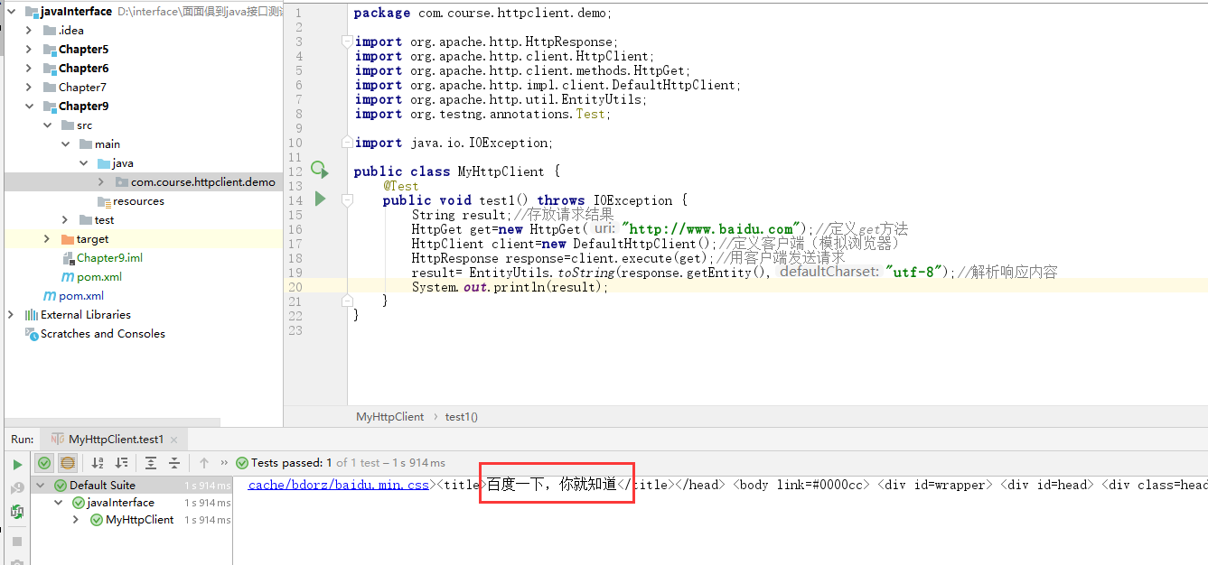

## 9-2 Mock一个返回Cookies信息的请求

### Response中携带cookies



{**"description"**:**"返回信息中携带cookies"**,  
 **"request"**:{  
 **"uri"**:**"/getCookies"**,  
 **"method"**:**"get"** },  
 **"response"**:{  
 **"cookies"**:{  
 **"login"**:**"true"** },  
 **"text"**:**"获取cookies成功"** }  
  
},

## 9-3 配置优化方法

### 读取properties文件

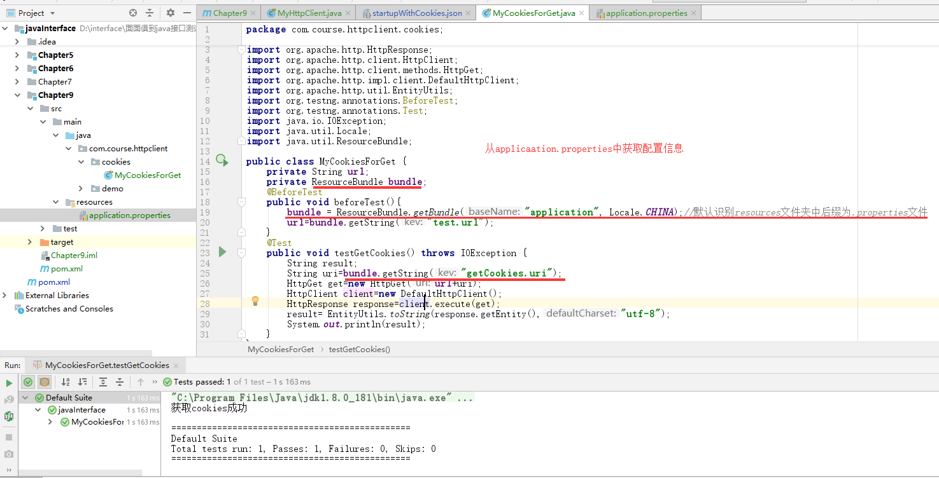

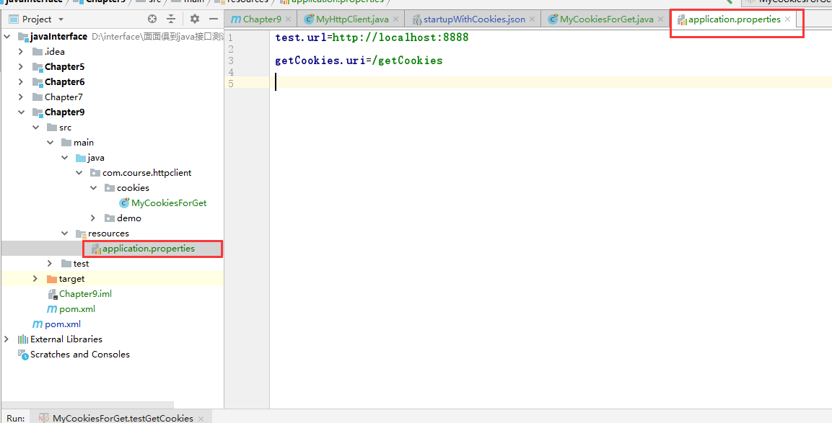

## 9-4 获取Cookies信息

### 读取response中的cookie信息

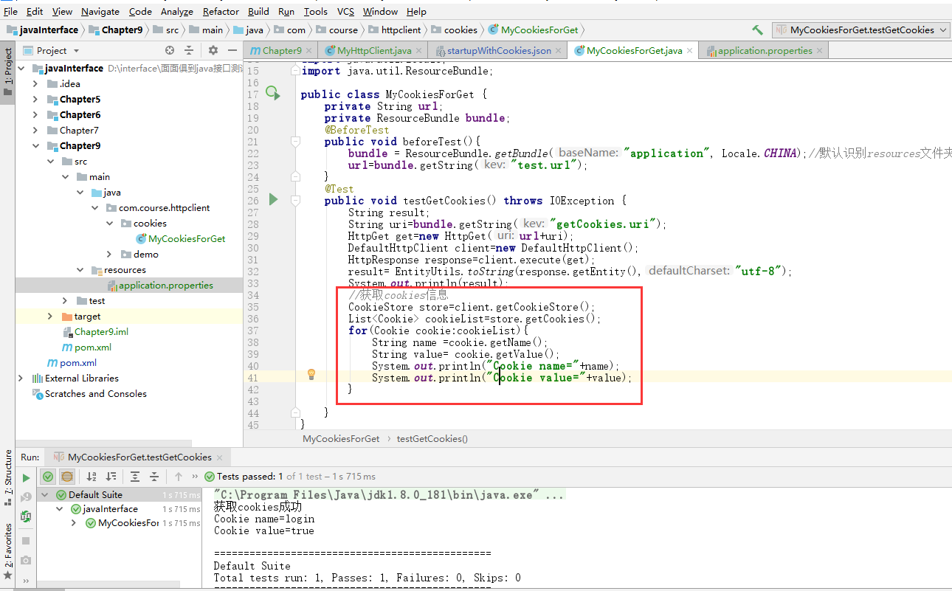

## 9-5 携带Cookies信息访问get请求

### 从一个请求中获取cookies，访问另一个接口时携带这个cookie

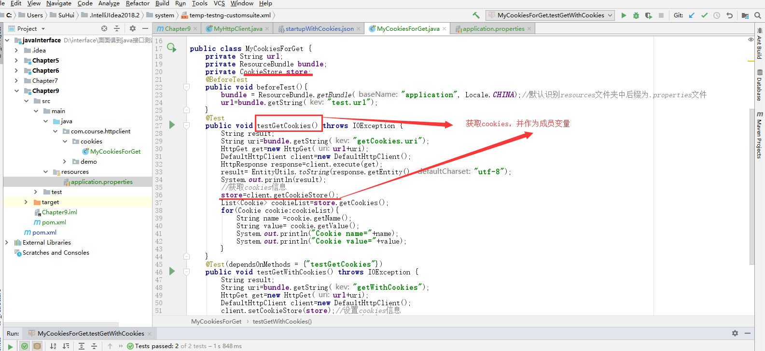

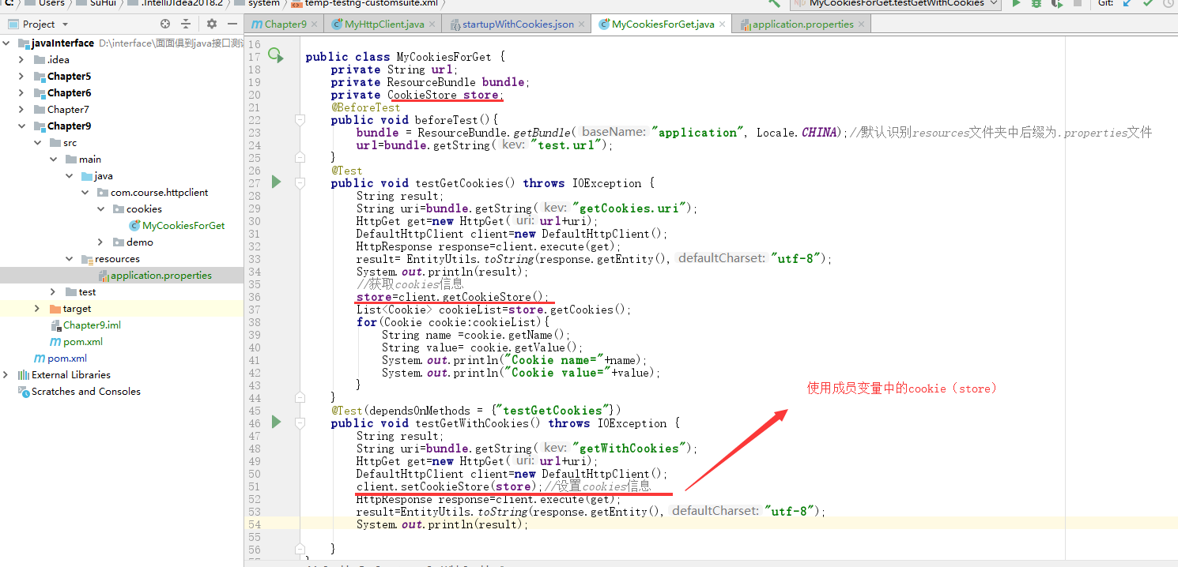

### 获取响应状态码

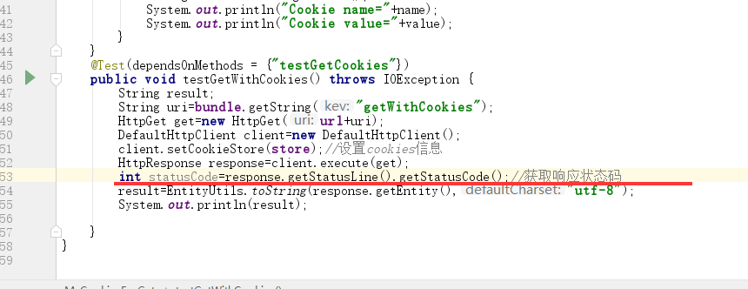

## 9-6 Post方法的访问实战

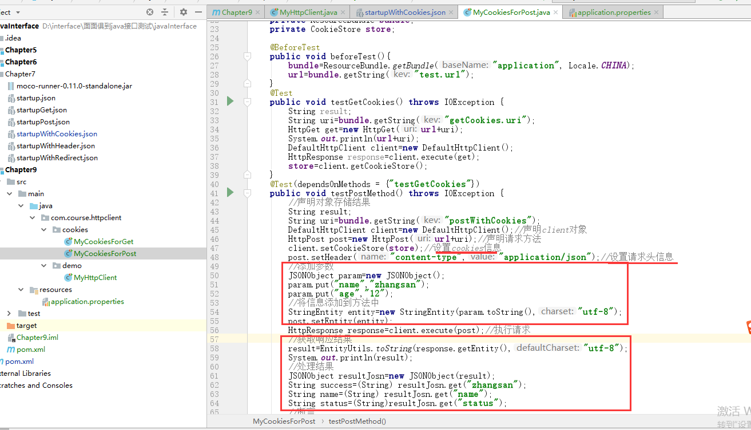

### 设置cookies

client.setCookieStore(**store**)

### 设置headers

post.setHeader(**"content-type"**,**"application/json"**)

### 设置请求参数（json）

JSONObject param=**new** JSONObject();  
param.put(**"name"**,**"zhangsan"**);  
param.put(**"age"**,**"12"**);

StringEntity entity=**new** StringEntity(param.toString(),**"utf-8"**);  
post.setEntity(entity);

### 处理响应结果（json）

result=EntityUtils.*toString*(response.getEntity(),**"utf-8"**);  
System.***out***.println(result);

JSONObject resultJosn=**new** JSONObject(result);  
String success=(String) resultJosn.get(**"zhangsan"**);  
String name=(String) resultJosn.get(**"name"**);  
String status=(String)resultJosn.get(**"status"**);

# 10 接口开发SpringBoot

## 10-1 自动化测试落地流程回顾

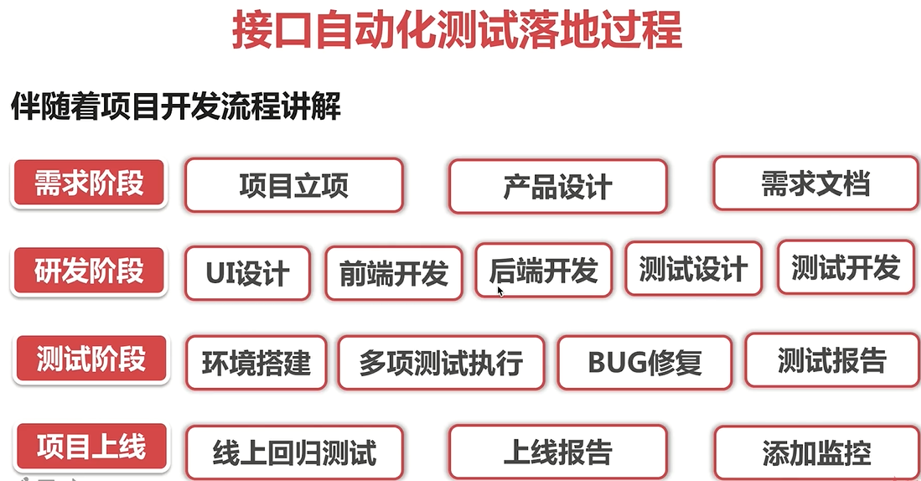

## 10-2 springboot简介及官方demo开发

### 使用SpringBoot开发第一个接口

<https://spring.io/projects/spring-boot/>

配置父文件夹下的pom.xml 增加parent节点

<**parent**>  
 <**groupId**>org.springframework.boot</**groupId**>  
 <**artifactId**>spring-boot-starter-parent</**artifactId**>  
 <**version**>2.0.0.RELEASE</**version**>  
</**parent**>

如下图：

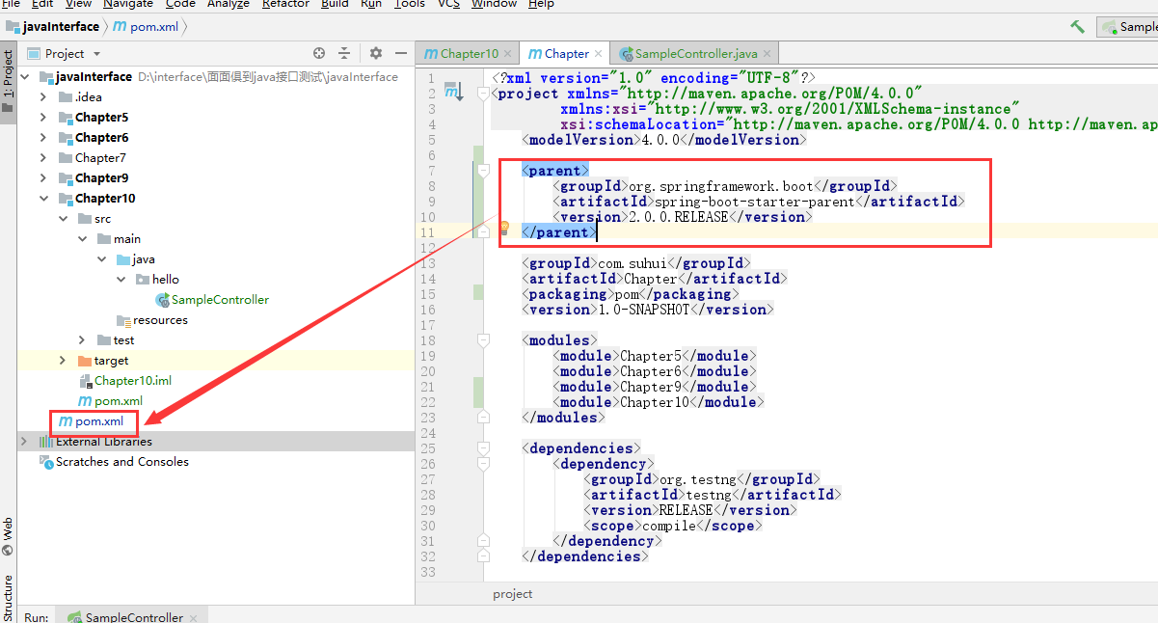

配置该项目下的pmo.xm，增加依赖

<**dependencies**>  
 <**dependency**>  
 <**groupId**>org.springframework.boot</**groupId**>  
 <**artifactId**>spring-boot-starter-web</**artifactId**>  
 </**dependency**>  
</**dependencies**>

如下图：

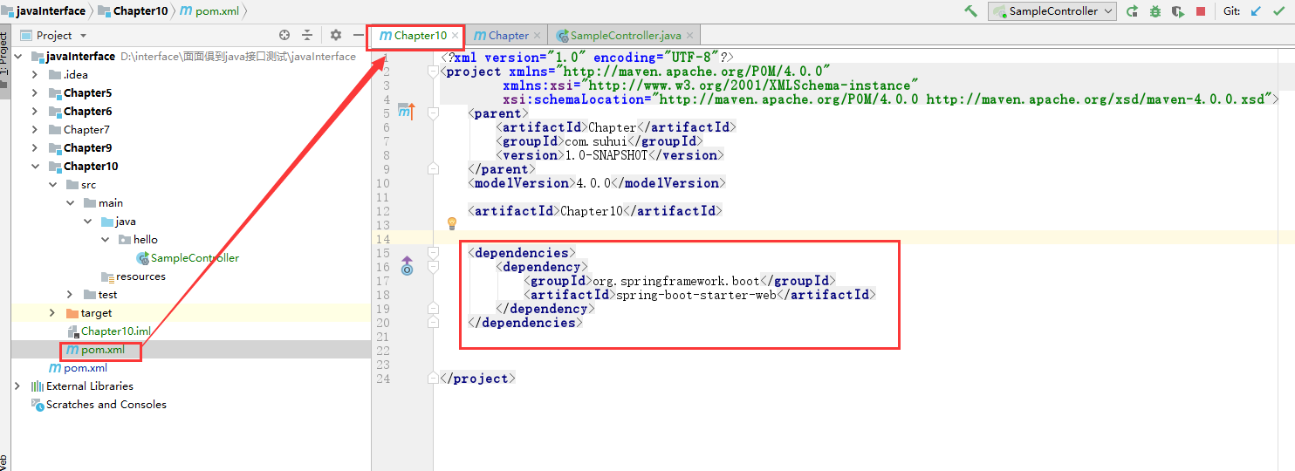

编写类如下图：  
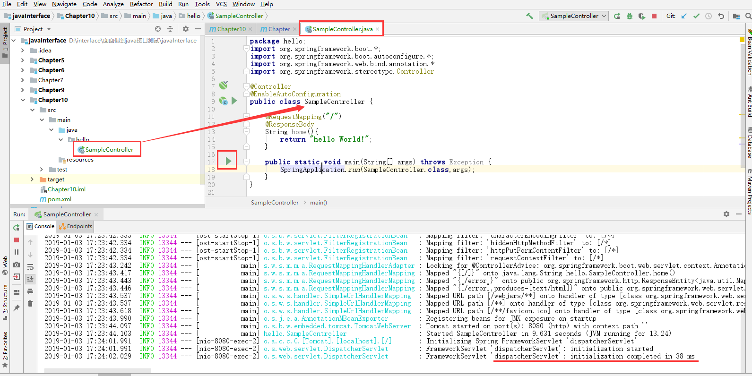

**package** hello;  
**import** org.springframework.boot.*;  
**import** org.springframework.boot.autoconfigure.*;  
**import** org.springframework.web.bind.annotation.*;  
**import** org.springframework.stereotype.Controller;  
  
@Controller  
@EnableAutoConfiguration  
**public class** SampleController {  
  
 @RequestMapping(**"/"**)  
 @ResponseBody  
 String home(){  
 **return "hello World!"**;  
 }  
  
 **public static void** main(String[] args) **throws** Exception {  
 SpringApplication.*run*(SampleController.**class**,args);  
 }  
}

访问localhost：8080

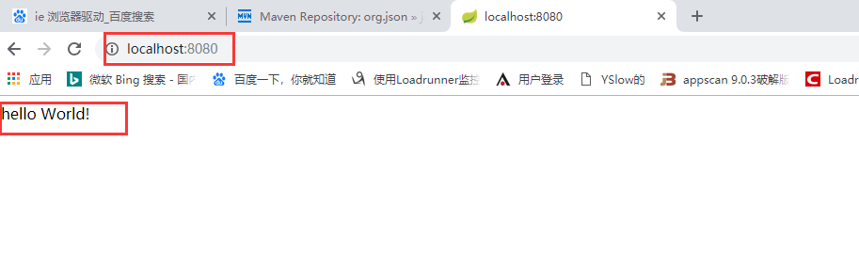

## 10-3 返回cookies信息的get接口开发

### get请求的响应内容中携带cookie

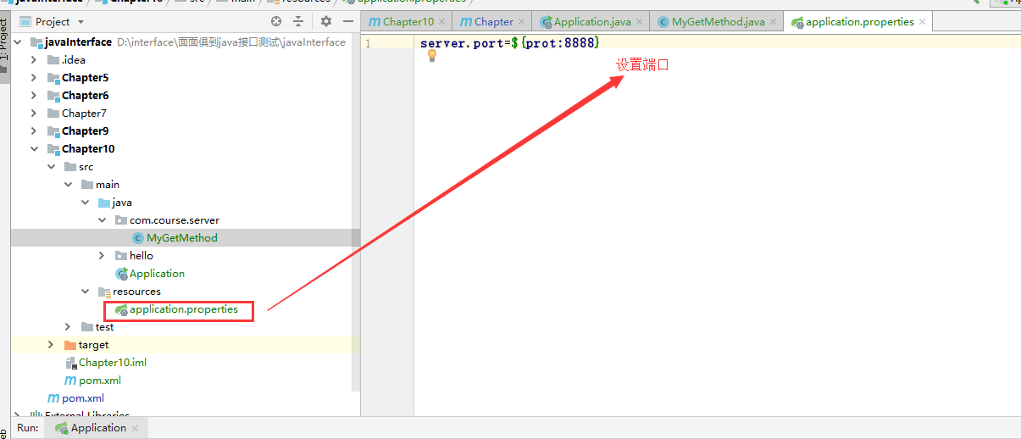

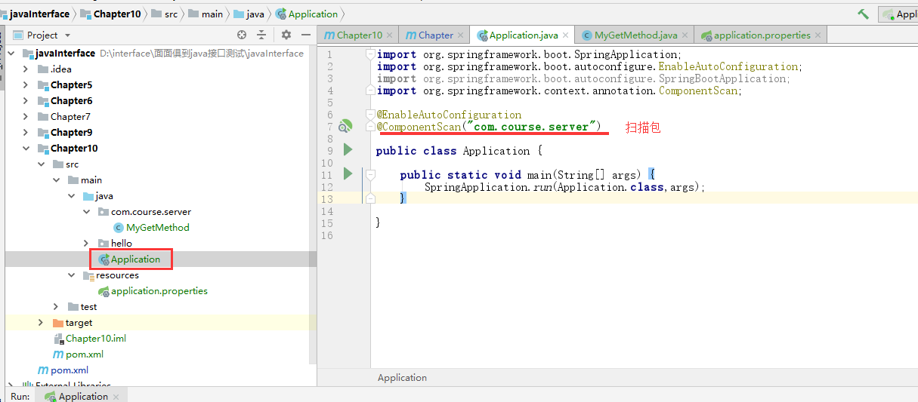

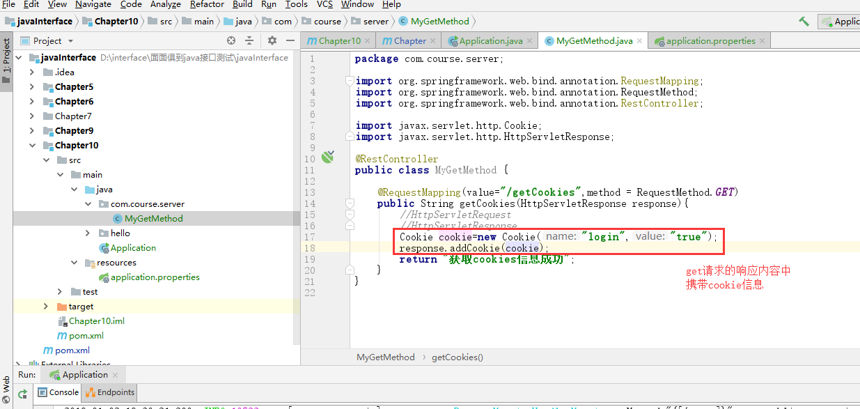

## 10-4 一个要求携带cookies信息访问的get接口开发

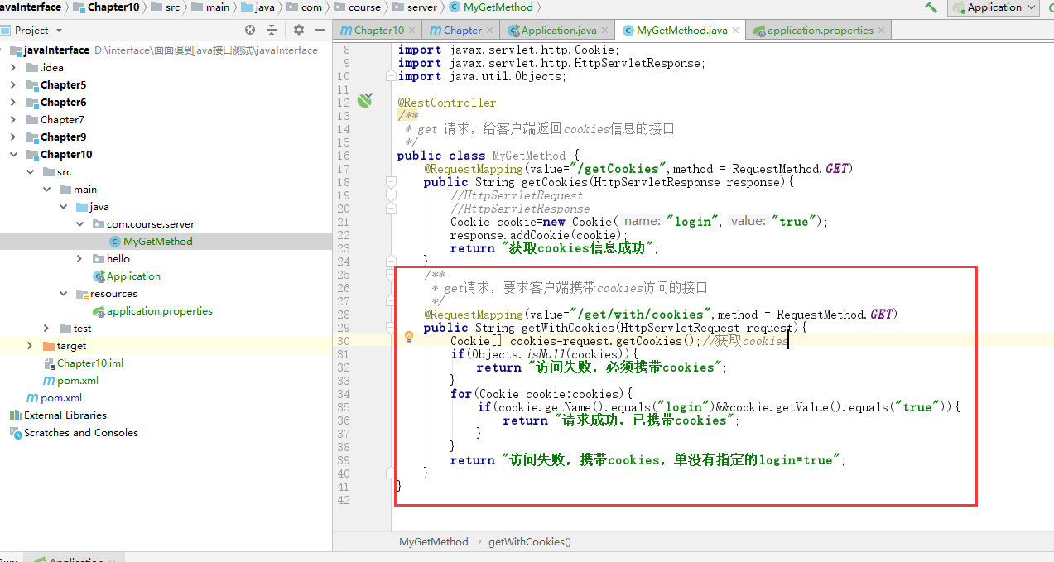

## 10-5 需求携带参数的get请求两种开发方式

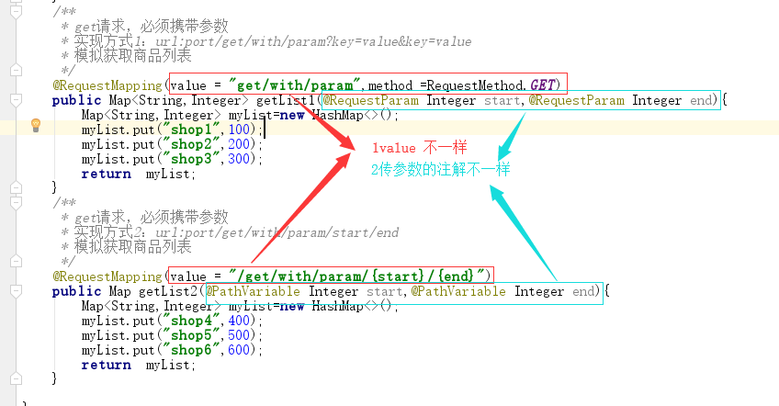

访问方式1：

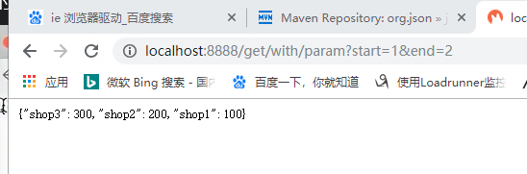

访问方式2：

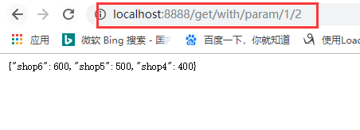

## 10-6 SpringBoot集成SwaggerUI

swaggerUi类似一个自动生成接口文档的插件

### 1引包

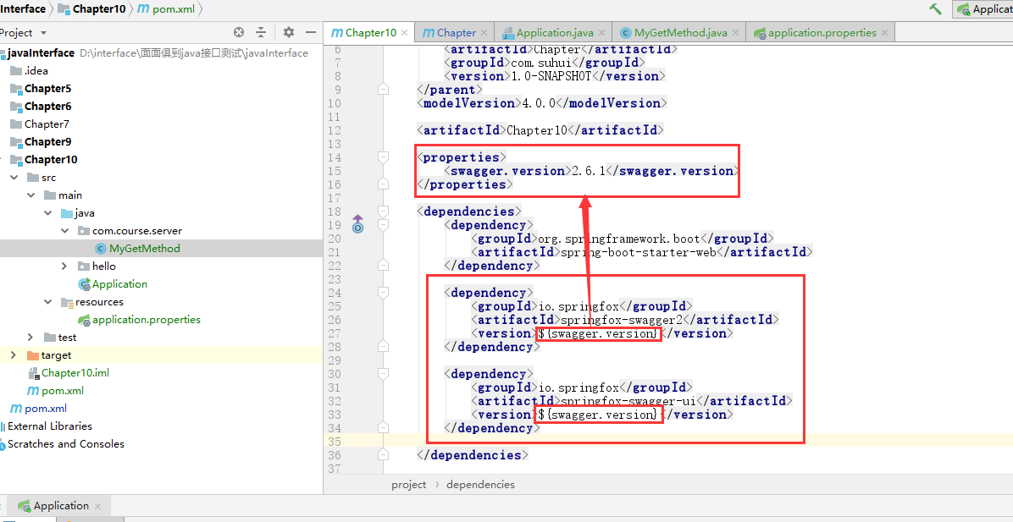

### 2编写swaggerUI的配置文件

固定写法

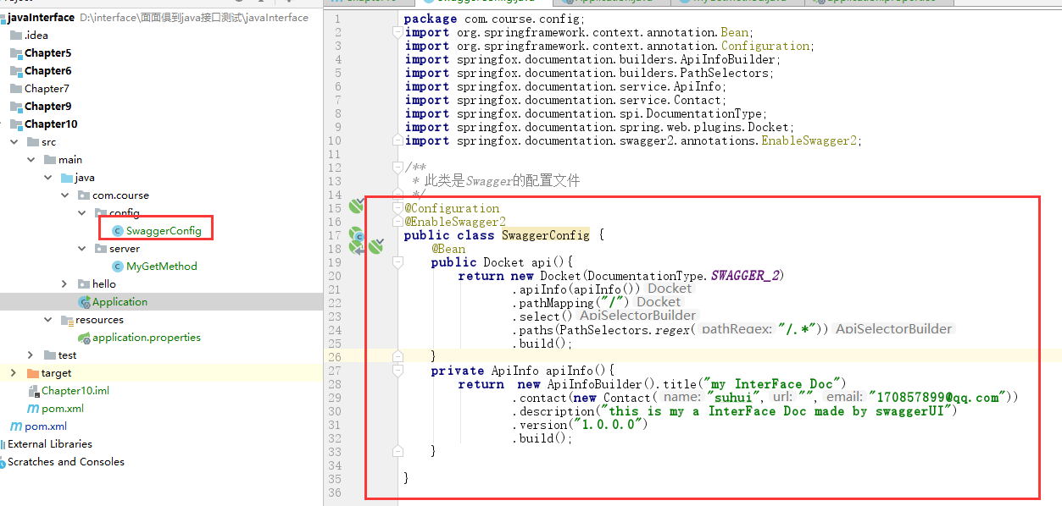

@Configuration  
@EnableSwagger2  
**public class** SwaggerConfig {  
 @Bean  
 **public** Docket api(){  
 **return new** Docket(DocumentationType.***SWAGGER_2***)  
 .apiInfo(apiInfo())  
 .pathMapping(**"/"**)  
 .select()  
 .paths(PathSelectors.*regex*(**"/.*"**))  
 .build();  
 }  
 **private** ApiInfo apiInfo(){  
 **return new** ApiInfoBuilder().title(**"my InterFace Doc"**)  
 .contact(**new** Contact(**"suhui"**,**""**,**"170857899@qq.com"**))  
 .description(**"this is my a InterFace Doc made by swaggerUI"**)  
 .version(**"1.0.0.0"**)  
 .build();  
 }  
  
}

### 3给接口类，和接口方法添加注解

类注解：

@Api(value=**"/"**,description = **"这是全部get方法"**)

方法注解：

@ApiOperation(value=**"get请求，要求客户端携带cookies访问的接口"**,httpMethod = **"GET"**)

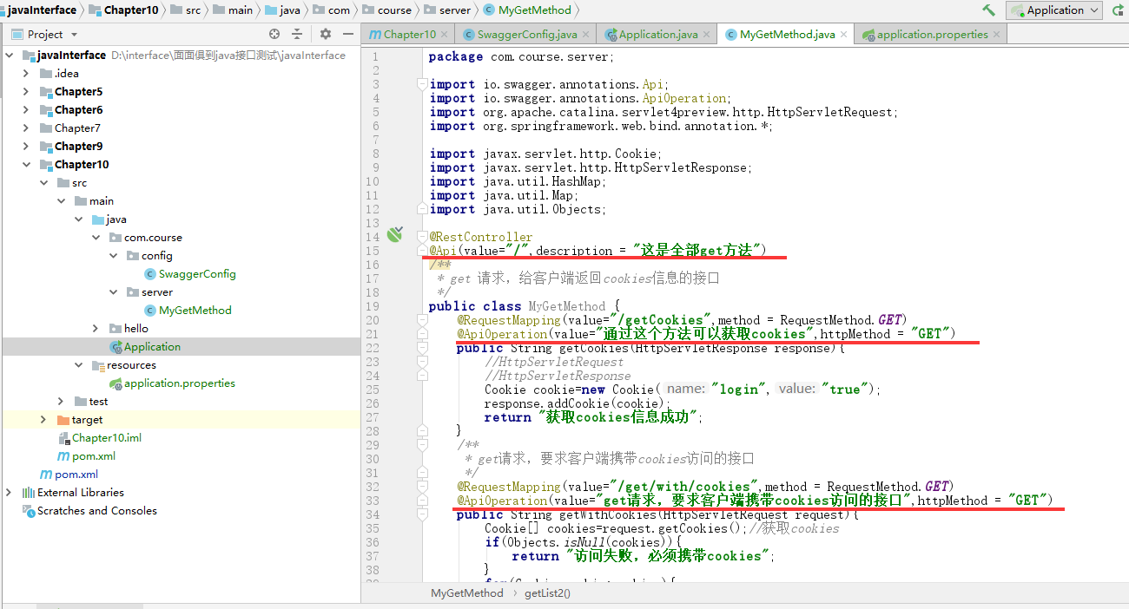

### 4 Application类中扫描的包要填写正确

@ComponentScan(**"com.course"**)

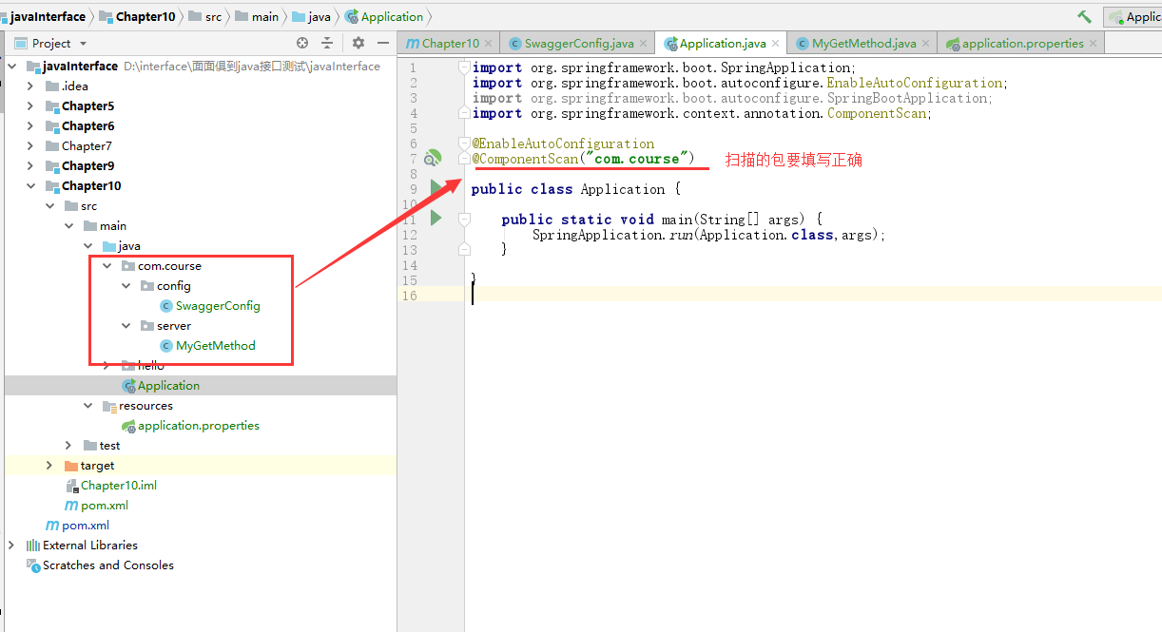

### 5访问接口文档

http://localhost:8888/swagger-ui.html

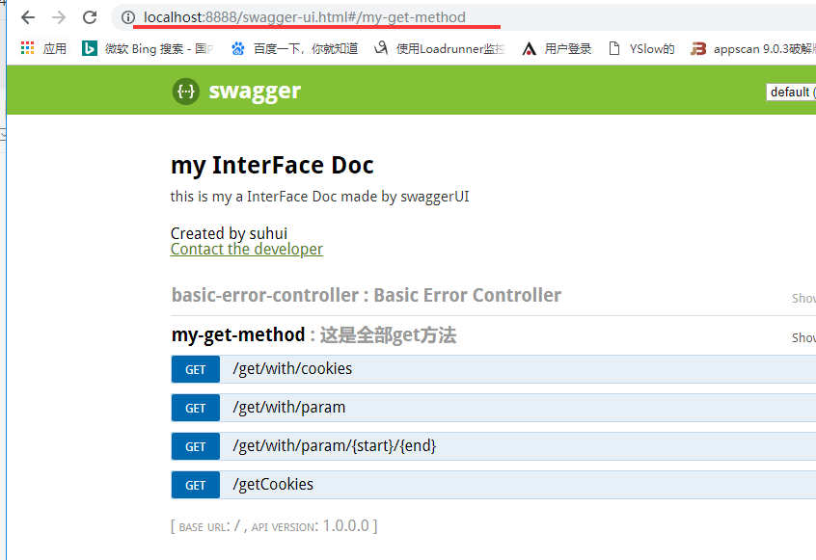

## 10-7 返回cookies信息的post接口开发

### 使用SpringBoot开发post方法接口

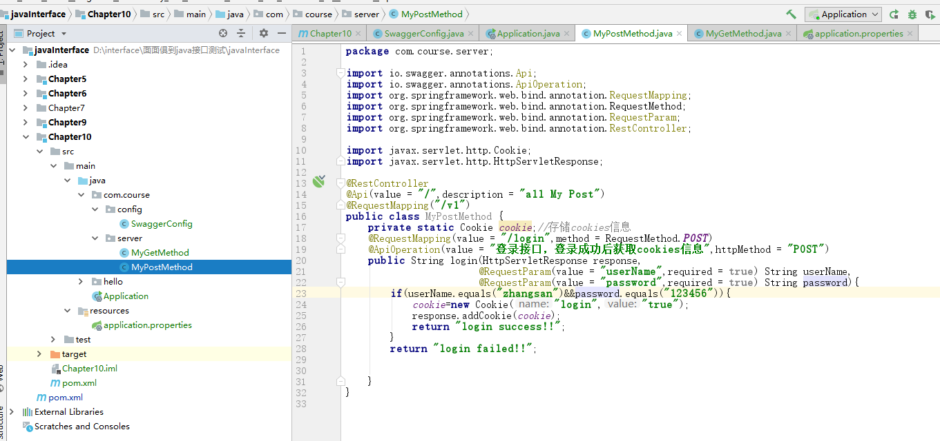

## 10-8 I-Cookies验证和返回用户列表的post接口开发及常见错误解决

### Lombok插件安装

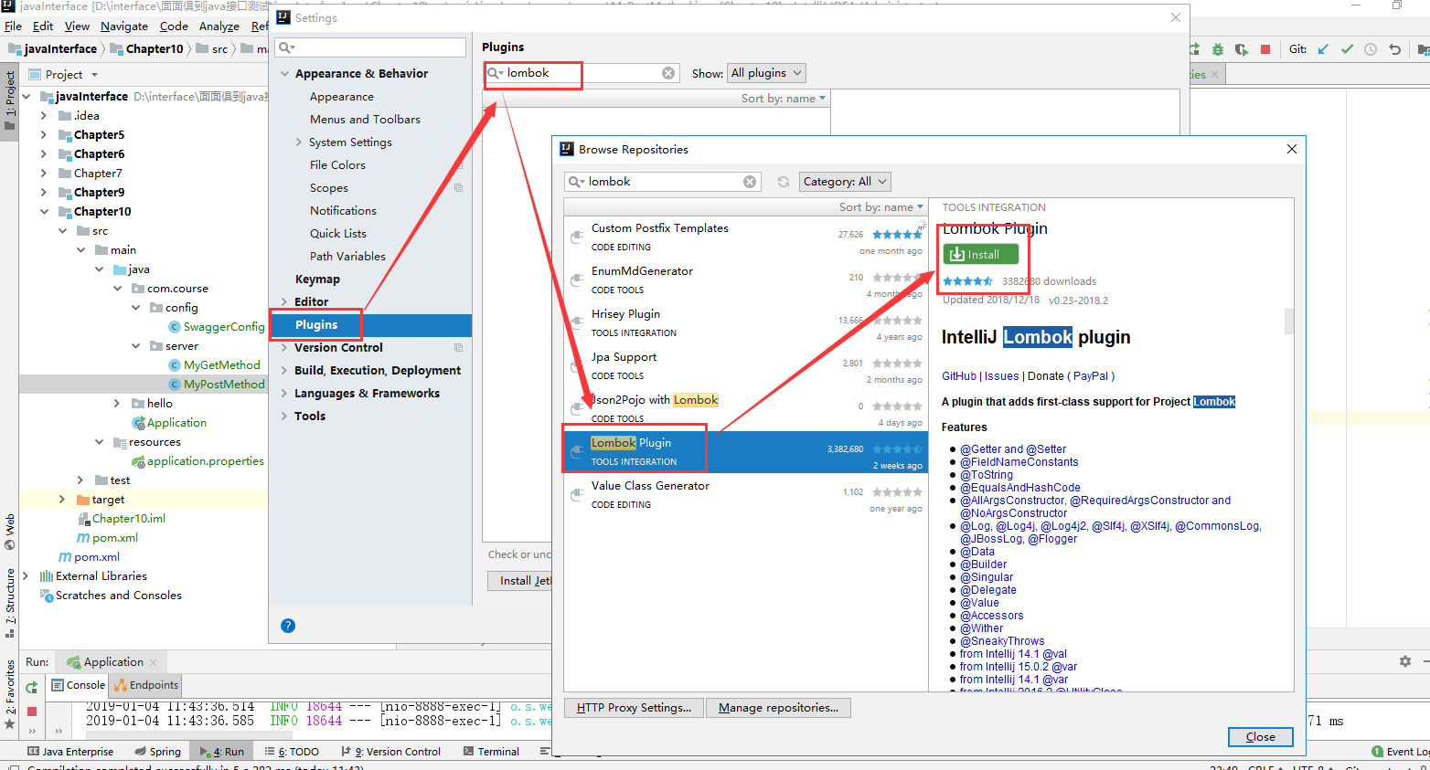

引入插件

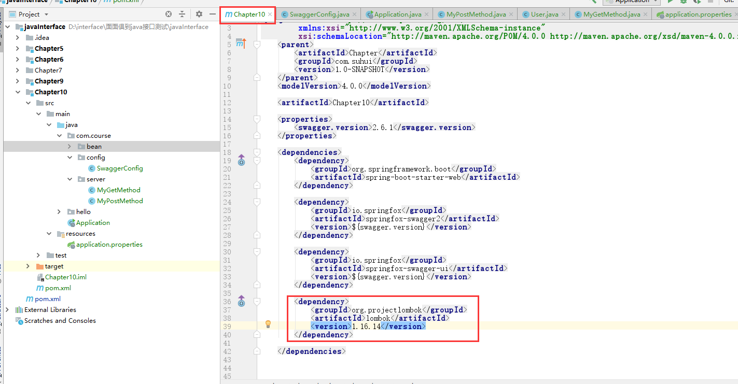

使用lombok

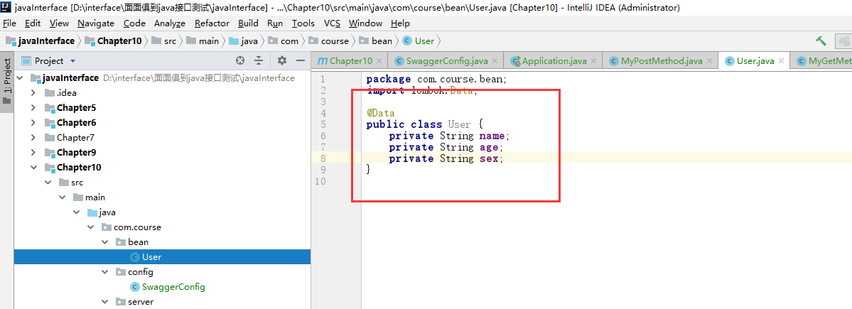

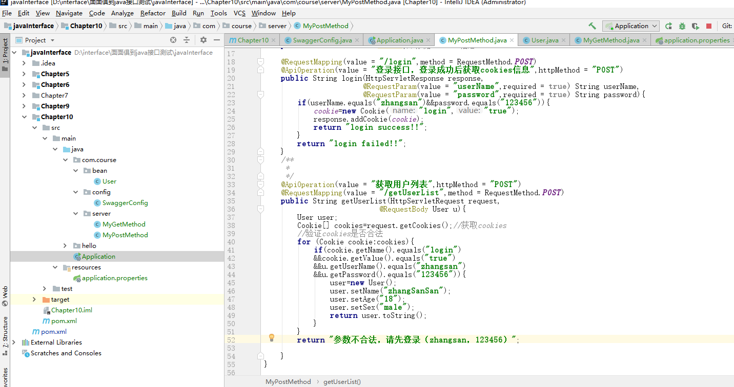

@RequestParam与@RequestBody

这两个注解的区别：

都是给方法的参数进行注解，用法在上图中能找到

区别一：一个以json格式请求，一个不是

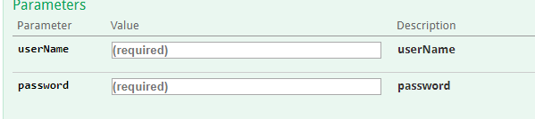

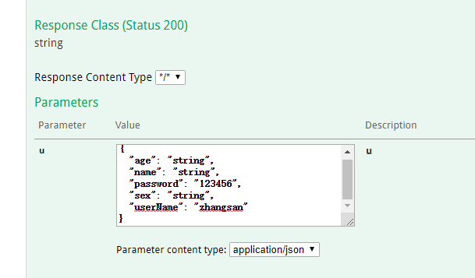

区别二：url中是否拼接参数

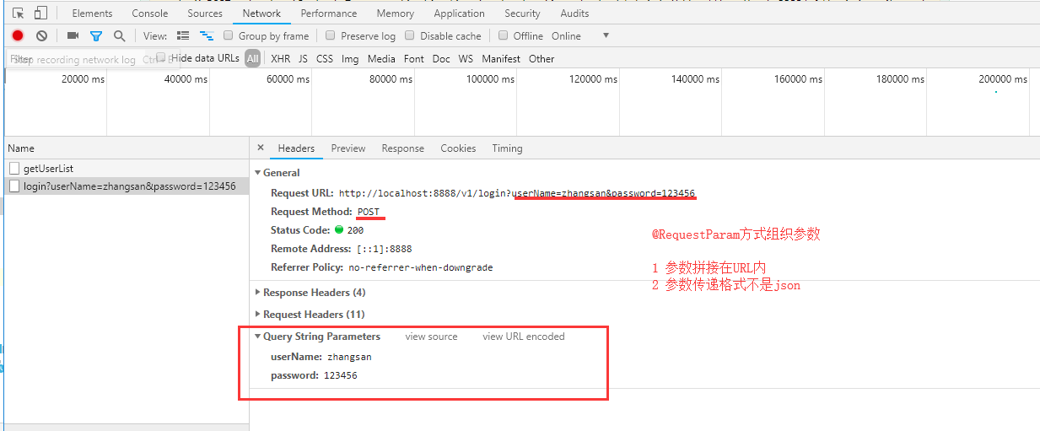

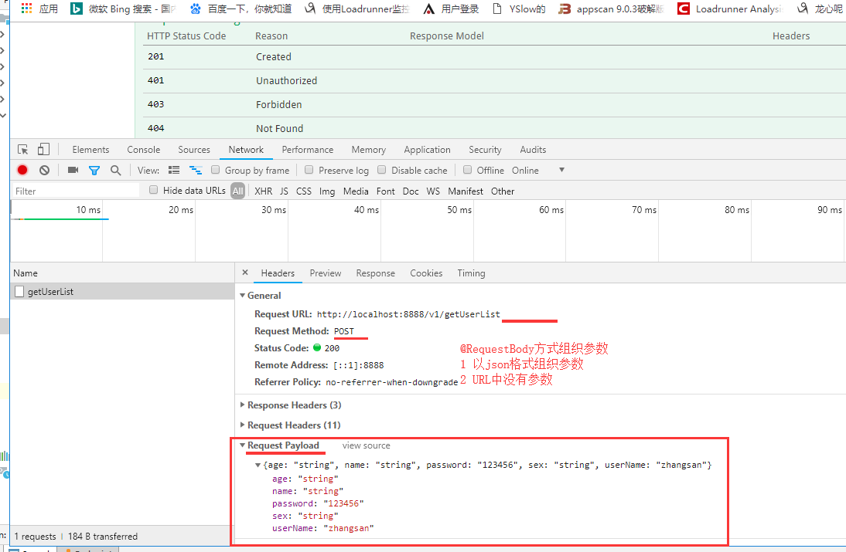

## 10-9 II-Cookies验证和返回用户列表的post接口开发及常见错误解决

# 11 数据库持久层框架Mybatis的应用

## 11-1 Mybatis和logback的应用配置

### 配置pom文件

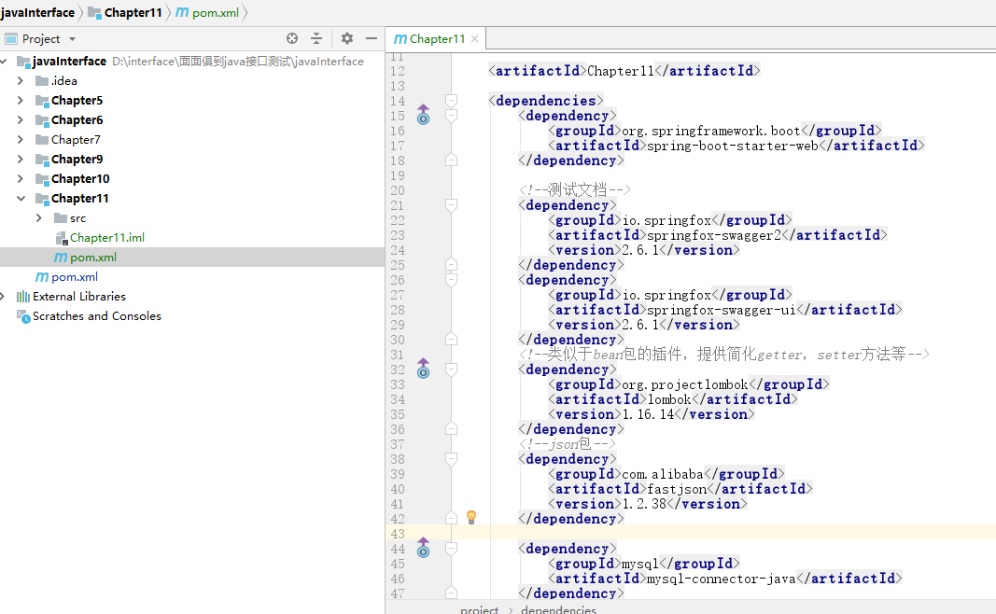

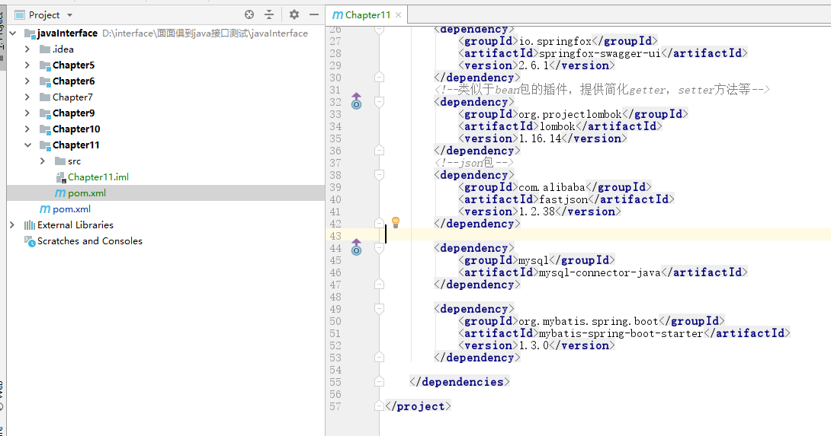

<**dependencies**>  
 <**dependency**>  
 <**groupId**>org.springframework.boot</**groupId**>  
 <**artifactId**>spring-boot-starter-web</**artifactId**>  
 </**dependency**>  
  
 *<!--测试文档-->* <**dependency**>  
 <**groupId**>io.springfox</**groupId**>  
 <**artifactId**>springfox-swagger2</**artifactId**>  
 <**version**>2.6.1</**version**>  
 </**dependency**>  
 <**dependency**>  
 <**groupId**>io.springfox</**groupId**>  
 <**artifactId**>springfox-swagger-ui</**artifactId**>  
 <**version**>2.6.1</**version**>  
 </**dependency**>  
 *<!--类似于bean包的插件，提供简化getter，setter方法等-->* <**dependency**>  
 <**groupId**>org.projectlombok</**groupId**>  
 <**artifactId**>lombok</**artifactId**>  
 <**version**>1.16.14</**version**>  
 </**dependency**>  
 *<!--json包-->* <**dependency**>  
 <**groupId**>com.alibaba</**groupId**>  
 <**artifactId**>fastjson</**artifactId**>  
 <**version**>1.2.38</**version**>  
 </**dependency**>  
  
 <**dependency**>  
 <**groupId**>mysql</**groupId**>  
 <**artifactId**>mysql-connector-java</**artifactId**>  
 </**dependency**>  
  
 <**dependency**>  
 <**groupId**>org.mybatis.spring.boot</**groupId**>  
 <**artifactId**>mybatis-spring-boot-starter</**artifactId**>  
 <**version**>1.3.0</**version**>  
 </**dependency**>  
  
</**dependencies**>

### 配置application文件

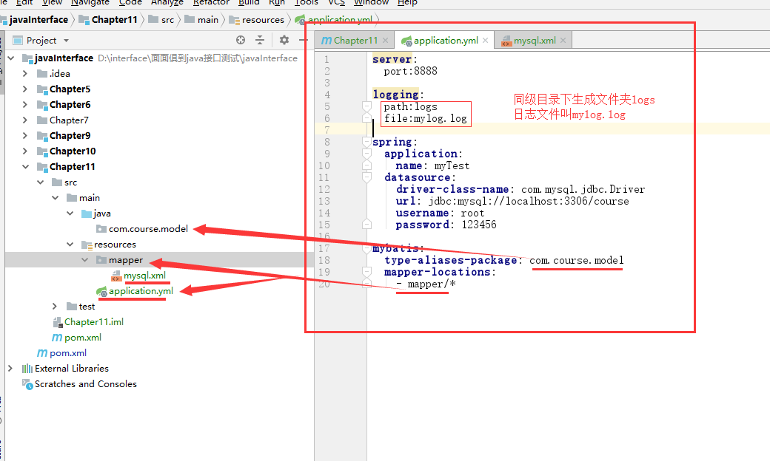

**server**:  
 port:8888  
  
**logging**:  
 path:logs  
 file:mylog.log  
  
**spring**:  
 **application**:  
 **name**: myTest  
 **datasource**:  
 **driver-class-name**: com.mysql.jdbc.Driver  
 **url**: jdbc:mysql://localhost:3306/course  
 **username**: root  
 **password**: 123456  
  
**mybatis**:  
 **type-aliases-package**: com.course.model  
 **mapper-locations**:  
 - mapper/*

### 配置logback.xml文件

Logback.xml内容太多在qq群中找到这个配置文件，copy过来

### 配置mybatis-config.xml

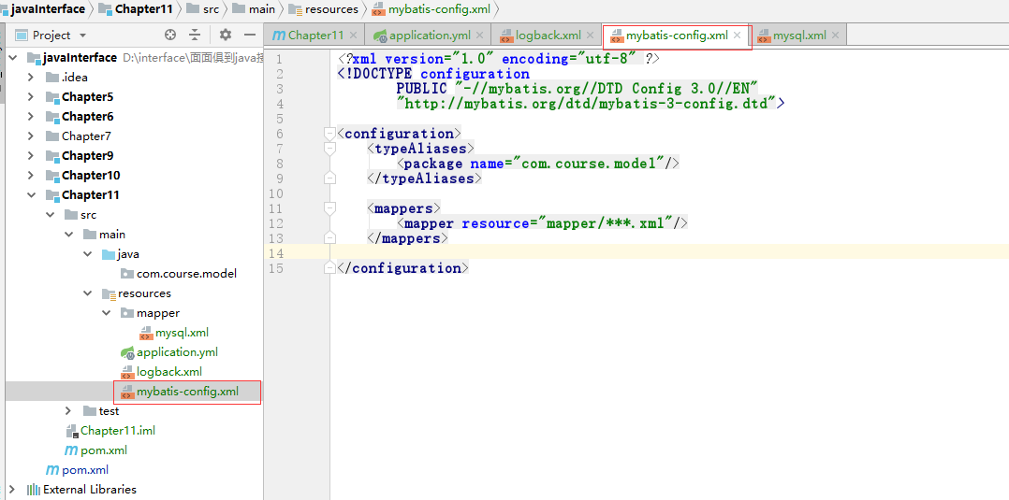

*<?***xml version="1.0" encoding="utf-8"** *?>***<!DOCTYPE configuration  
 PUBLIC "-//mybatis.org//DTD Config 3.0//EN"  
 "http://mybatis.org/dtd/mybatis-3-config.dtd"*>***<**configuration**>  
 <**typeAliases**>  
 <**package name="com.course.model"**/>  
 </**typeAliases**>  
 <**mappers**>  
 <**mapper resource="mapper/***.xml"**/>  
 </**mappers**>  
</**configuration**>

## 11-2 使用mybatis+SpringBoot完成第一个查询demo

### Java+mybatis实现数据增删改查

### 新建数据库

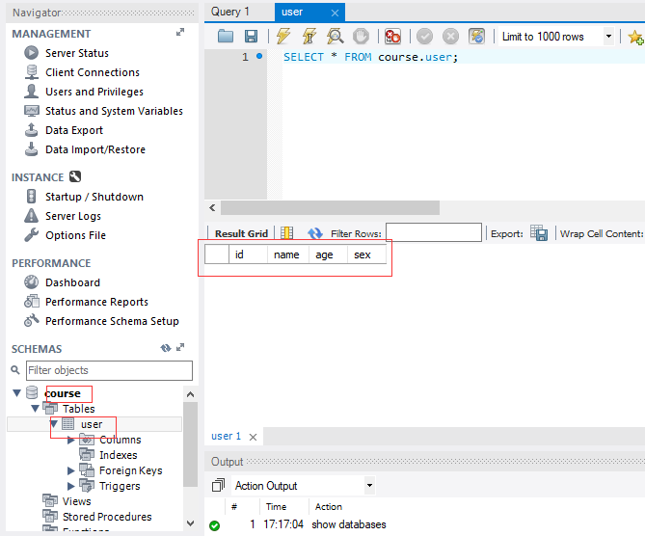

Sql语句 建库 建表

CREATE DATABASE course;

use course;

create table user

(id int not null,

name varchar(255) not null,

age int,

sex varchar(255))

插入数据

insert into user (id,name,age,sex) value(1,"zhangsan",18,"男");

insert into user (id,name,age,sex) value(2,"lisi",20,"女");

insert into user (id,name,age,sex) value(3,"王五",25,"男");

SELECT * FROM course.user;

配置mysql.xml

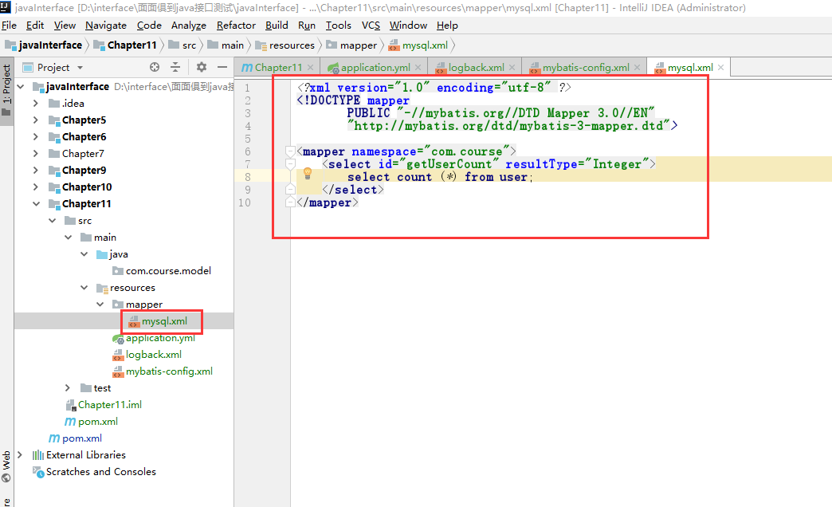

*<?***xml version="1.0" encoding="utf-8"** *?>***<!DOCTYPE mapper  
 PUBLIC "-//mybatis.org//DTD Mapper 3.0//EN"  
 "http://mybatis.org/dtd/mybatis-3-mapper.dtd"*>***<**mapper namespace="com.course"**>  
 <**select id="getUserCount" resultType="Integer"**>  
 select *count* (*\**) from user;  
 </**select**>  
</**mapper**>

### 编写Application配置类

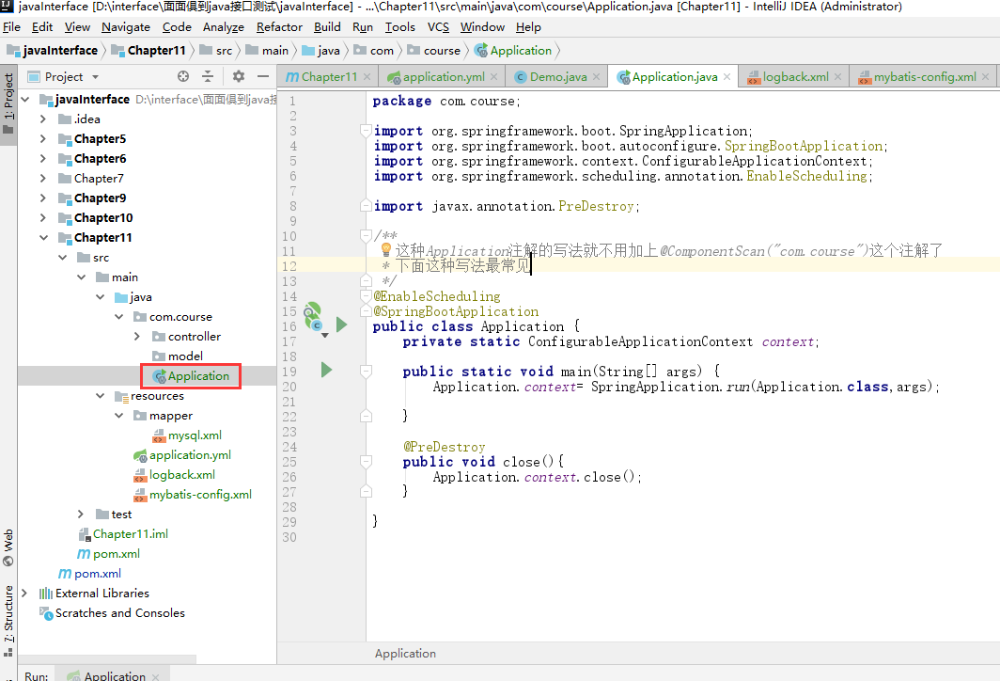

编写demo